ĐẠI HỌC PHENIKAA
TRƯỜNG CÔNG NGHỆ THÔNG TIN



BÁO CÁO BÀI TẬP LỚN KHAI PHÁ DỮ LIỆU
ĐỀ TÀI: Khai phá luật kết hợp và Xây dựng hệ thống gợi ý
bán kèm sản phẩm sử dụng thuật toán FP-Growth
Giảng viên hướng dẫn: TS. Trịnh Thành
Lớp: Khai phá dữ liệu-1-1-26(N03)
Nhóm: 8
Tên sinh viên: Hoàng Văn Dũng - 23010438
Lê Đức Vũ - 23010608

Hà Nội, Tháng 10 năm 2026

MỤC LỤC
CHƯƠNG 1. TỔNG QUAN ĐỀ TÀI 1
1.1. Đặt vấn đề 1
1.2. Mục tiêu của đề tài 1
1.3. Đối tượng và phạm vi nghiên cứu 2
1.4. Phương pháp thực hiện 3
1.5. Công cụ sử dụng 3
1.6. Bố cục báo cáo 4
CHƯƠNG 2. CƠ SỞ LÝ THUYẾT 5
2.1. Bài toán khai phá luật kết hợp 5
2.1.1. Các khái niệm cơ bản 5
2.1.2. Các độ đo đánh giá 5
2.1.3. Phát biểu bài toán và tính chất Apriori 6
2.2. Thuật toán Apriori 7
2.2.1. Ý tưởng 7
2.2.2. Các bước của thuật toán 7
2.2.3. Ví dụ minh họa 7
2.2.4. Ưu điểm và nhược điểm 8
2.3. Thuật toán FP-Growth 9
2.3.1. Ý tưởng 9
2.3.2. Xây dựng FP-Tree 9
2.3.3. Khai phá FP-Tree 10
2.3.4. Ưu điểm và nhược điểm 11
2.4. So sánh Apriori với FP-Growth và lý do chọn FP-Growth 11
2.5. Cài đặt FP-Growth trong đề tài 12
2.6. Gợi ý sản phẩm mua kèm từ luật kết hợp 13
2.7. Đánh giá chất lượng gợi ý 14
CHƯƠNG 3. DỮ LIỆU VÀ TIỀN XỬ LÝ DỮ LIỆU 16
3.1. Giới thiệu bộ dữ liệu Instacart 16
3.1.1. Nguồn gốc 16
3.1.2. Cấu trúc dữ liệu 16
3.1.3. Lựa chọn dữ liệu cho đề tài 17
3.2. Khám phá dữ liệu (EDA) 18
3.2.1. Kiểm tra chất lượng dữ liệu 18
3.2.2. Phân bố kích thước giỏ hàng 19
3.2.3. Sản phẩm phổ biến và hiện tượng “đuôi dài” 20
3.2.4. Tổng hợp: từ phát hiện đến quyết định tiền xử lý 23
3.3. Quy trình tiền xử lý dữ liệu 24
3.3.1. Bước 1 – Đọc dữ liệu và tối ưu bộ nhớ 25
3.3.2. Bước 2 – Gắn tên sản phẩm 25
3.3.3. Bước 3 – Lọc đơn hàng có từ 2 sản phẩm trở lên 26
3.3.4. Bước 4 – Lấy mẫu lồng nhau 26
3.3.5. Bước 5 – Gom thành giao dịch 27
3.3.6. Bước 6 – Lưu trữ kết quả 28
3.3.7. Chuẩn bị dữ liệu cho khai phá: cắt tỉa món hiếm 29
3.4. Kết quả tiền xử lý 29
3.4.1. Thống kê các tập dữ liệu đầu ra 29
3.4.2. Đánh giá tính đại diện của mẫu 30
3.4.3. Nhận xét định hướng cho phần thực nghiệm 32
3.5. Hạn chế của quy trình tiền xử lý 32
3.6. Tiểu kết chương 3 33
CHƯƠNG 4. THỰC NGHIỆM VÀ ĐÁNH GIÁ 35
4.1. Môi trường và cấu hình thực nghiệm 35
4.2. Kiểm chứng FP-Growth tự cài đặt 35
4.3. Kết quả khai phá luật kết hợp 36
4.3.1. Số tập phổ biến và số luật 36
4.3.2. Phân bố confidence và lift 38
4.3.3. Các luật tiêu biểu 38
4.4. Đánh giá chất lượng gợi ý 40
4.4.1. Ảnh hưởng của ngưỡng support 40
4.4.2. Ảnh hưởng của số gợi ý k 42
4.4.3. Tình huống minh họa: sản phẩm không có luật 42
4.5. Dashboard 43
4.6. Thảo luận 45
4.7. Tiểu kết chương 4 46
CHƯƠNG 5. KẾT LUẬN VÀ HƯỚNG PHÁT TRIỂN 47
5.1. Kết quả đạt được 47
5.2. Hạn chế 47
5.3. Hướng phát triển 48
TÀI LIỆU THAM KHẢO 49

DANH MỤC HÌNH VẼ
Hình 2.1. FP-Tree xây dựng từ CSDL ví dụ (Bảng 2.1, minsup = 40%) 10
Hình 2.2. Mã giả thuật toán FP-Growth 11
Hình 3.1. Quan hệ giữa các bảng dữ liệu Instacart 17
Hình 3.2. Phân bố kích thước giỏ hàng (cột màu cam là đơn 1 sản phẩm bị loại) 19
Hình 3.3. Hai mươi sản phẩm có support cao nhất 21
Hình 3.4. Support của toàn bộ sản phẩm theo thứ hạng (thang log) 22
Hình 3.5. Quy trình tiền xử lý dữ liệu 25
Hình 3.6. Lấy mẫu lồng nhau: 10k ⊂ 50k ⊂ 100k 26
Hình 3.7. Đoạn mã lấy mẫu lồng nhau trong src/preprocess.py (rút gọn) 27
Hình 3.8. Phân bố kích thước giỏ hàng: mẫu 100k so với tổng thể 30
Hình 3.9. Support của các sản phẩm phổ biến: các mẫu so với tổng thể 31
Hình 4.1. Confidence và lift của 619 luật (mẫu 100k, support 0,2%; kích thước điểm tỉ lệ với support) 38
Hình 4.2. Hit@5 của ba cách gợi ý theo ngưỡng support 41
Hình 4.3. Hit@k theo số gợi ý k 42
Hình 4.4. Tab Gợi ý mua kèm của dashboard (mẫu 10k, support 1%) 44
Hình 4.5. Tab Luật kết hợp của dashboard 45

DANH MỤC BẢNG
Bảng 1.1. Công cụ và thư viện sử dụng 4
Bảng 2.1. Cơ sở dữ liệu giao dịch ví dụ 5
Bảng 2.2. Các bước thực hiện Apriori trên CSDL ví dụ (minsup = 40%) 8
Bảng 2.3. Khai phá FP-Tree của CSDL ví dụ 10
Bảng 2.4. So sánh lý thuyết giữa Apriori và FP-Growth 12
Bảng 3.1. Các bảng trong bộ dữ liệu Instacart 17
Bảng 3.2. Kết quả kiểm tra chất lượng dữ liệu 18
Bảng 3.3. Thống kê kích thước giỏ hàng trên toàn bộ dữ liệu prior 19
Bảng 3.4. Mười sản phẩm phổ biến nhất (tính trên các đơn có ≥ 2 sản phẩm) 20
Bảng 3.5. Số sản phẩm đạt từng ngưỡng min_support (tổng thể) 22
Bảng 3.6. Phát hiện từ EDA và quyết định tiền xử lý tương ứng 24
Bảng 3.7. Cấu trúc tệp giao dịch đầu ra 28
Bảng 3.8. Thống kê các tập dữ liệu sau tiền xử lý 29
Bảng 3.9. Mức độ khớp support giữa mẫu và tổng thể (1.848 sản phẩm có support ≥ 0,1%) 31
Bảng 3.10. Số item đạt từng ngưỡng min_support 31
Bảng 3.11. Số tập phổ biến theo độ dài trên mẫu 100k (chạy thử bằng FP-Growth) 32
Bảng 3.12. Phân bố số đơn của mỗi khách hàng trong mẫu 100k 33
Bảng 4.1. Cấu hình thực nghiệm 35
Bảng 4.2. Đối chiếu FP-Growth tự cài đặt với mlxtend 36
Bảng 4.3. Số tập phổ biến và số luật theo ngưỡng support (confidence ≥ 10%, lift ≥ 1,2) 37
Bảng 4.4. Mười cặp sản phẩm có lift cao nhất (mẫu 100k, support 0,2%) 39
Bảng 4.5. Độ phủ và Hit@5 theo ngưỡng support (đơn vị: %) 40
Bảng 4.6. Hit@k theo số gợi ý k ở ngưỡng 0,2% (đơn vị: %) 42
Bảng 4.7. Năm sản phẩm thường mua cùng Soda nhất (mẫu 10k) 43

DANH MỤC TỪ VIẾT TẮT
Từ viết tắt | Ý nghĩa tiếng Việt | Tiếng Anh
CSDL | Cơ sở dữ liệu | Database
CSV | Định dạng tệp văn bản phân tách bằng dấu phẩy | Comma-Separated Values
EDA | Khám phá dữ liệu | Exploratory Data Analysis
FP | Mẫu phổ biến | Frequent Pattern
FP-Tree | Cây mẫu phổ biến | Frequent Pattern Tree
MBA | Phân tích giỏ hàng | Market Basket Analysis
minsup | Ngưỡng độ hỗ trợ tối thiểu | Minimum support
minconf | Ngưỡng độ tin cậy tối thiểu | Minimum confidence
RAM | Bộ nhớ truy cập ngẫu nhiên | Random Access Memory
TID | Mã giao dịch | Transaction Identifier

CHƯƠNG 1. TỔNG QUAN ĐỀ TÀI

1.1. Đặt vấn đề
Trong lĩnh vực bán lẻ, đặc biệt là thương mại điện tử, mỗi đơn hàng của khách là một “giỏ hàng” chứa nhiều sản phẩm được mua cùng lúc. Khi tích lũy hàng triệu giỏ hàng, doanh nghiệp có trong tay một nguồn dữ liệu lớn phản ánh thói quen mua sắm thực tế. Câu hỏi đặt ra là: những sản phẩm nào thường được mua cùng nhau, và mối liên hệ đó mạnh đến mức nào?
Bài toán trả lời câu hỏi trên được gọi là phân tích giỏ hàng (Market Basket Analysis – MBA), một ứng dụng tiêu biểu của khai phá luật kết hợp (association rule mining) [4]. Kết quả của bài toán là các luật dạng “nếu khách mua A thì nhiều khả năng cũng mua B”. Những luật này được dùng để gợi ý sản phẩm mua kèm (cross-selling), sắp xếp vị trí hàng hóa, thiết kế khuyến mãi theo combo hoặc lập kế hoạch tồn kho.
Bài toán thường được giải theo hai giai đoạn: tìm các tập sản phẩm hay được mua cùng nhau (tập phổ biến), rồi sinh luật và dùng luật để gợi ý. Giai đoạn tìm tập phổ biến tốn kém nhất; hai thuật toán kinh điển cho giai đoạn này là Apriori [1] và FP-Growth [2]. FP-Growth nén dữ liệu vào một cây tiền tố (FP-Tree) rồi khai phá trực tiếp trên cây mà không cần sinh tập ứng viên, nên phù hợp với dữ liệu bán lẻ có rất nhiều mặt hàng. Câu hỏi thực tiễn đặt ra là: các luật khai phá được có thực sự giúp đoán đúng sản phẩm khách sẽ mua thêm hay không?
Đề tài sử dụng bộ dữ liệu Instacart Market Basket Analysis [5] gồm hơn 3,4 triệu đơn hàng của hơn 200.000 khách hàng tại Mỹ. Đề tài tự cài đặt FP-Growth, dùng các luật khai phá được để xây dựng hệ thống gợi ý sản phẩm mua kèm từ giỏ hàng hiện tại của khách, và đánh giá chất lượng gợi ý trên các đơn hàng thật.

1.2. Mục tiêu của đề tài
Đề tài hướng tới bốn mục tiêu chính:
- Tự cài đặt thuật toán FP-Growth bằng Python (src/my_fpgrowth.py) và kiểm chứng kết quả với thư viện mlxtend [6].
- Khai phá luật kết hợp có giá trị thực tiễn, đánh giá bằng support, confidence và lift.
- Xây dựng hệ thống gợi ý sản phẩm mua kèm: với một giỏ hàng cho trước, chọn các luật có vế trái nằm trong giỏ, xếp hạng các sản phẩm gợi ý và giải thích lý do gợi ý.
- Đánh giá chất lượng gợi ý trên các đơn hàng thật bằng phương pháp holdout, so sánh với cách gợi ý đơn giản nhất là đề xuất các sản phẩm bán chạy; trình bày kết quả khai phá và gợi ý trên một dashboard tương tác.
Để các kết quả trên đáng tin cậy, đề tài đặt ra một mục tiêu nền tảng: xây dựng quy trình tiền xử lý dữ liệu có thể tái lập, bảo đảm dữ liệu đầu vào sạch, đại diện cho tổng thể và vừa với tài nguyên của một máy tính cá nhân.

1.3. Đối tượng và phạm vi nghiên cứu
- Đối tượng: thuật toán FP-Growth (Apriori được trình bày làm cơ sở so sánh lý thuyết); các độ đo support, confidence, lift; phương pháp gợi ý sản phẩm từ luật kết hợp và các độ đo đánh giá gợi ý.
- Dữ liệu: bảng chi tiết đơn hàng order_products__prior (3.214.874 đơn hàng) cùng bảng tra cứu products. Mỗi item là một tên sản phẩm.
- Quy mô: ba mẫu lồng nhau gồm 10.000, 50.000 và 100.000 giỏ hàng.
- Cài đặt: FP-Growth, sinh luật và gợi ý được tự cài đặt bằng Python; thư viện mlxtend [6] chỉ dùng để đối chiếu, kiểm chứng tính đúng đắn của bản tự cài đặt.
- Ngoài phạm vi: đề tài không khai thác yếu tố thời gian (thứ tự đơn, ngày giờ mua) và không cá nhân hóa theo lịch sử của từng khách; gợi ý chỉ dựa trên các sản phẩm đang có trong giỏ. Đề tài cũng không giải bài toán gốc của cuộc thi trên Kaggle là dự đoán khách sẽ mua lại những sản phẩm nào trong đơn tiếp theo.

1.4. Phương pháp thực hiện
Đề tài được thực hiện theo sáu bước:
- Thu thập và tìm hiểu dữ liệu: tải sáu tệp CSV từ Kaggle; khám phá dữ liệu (EDA) để hiểu cấu trúc, chất lượng và phân bố của dữ liệu.
- Tiền xử lý: làm sạch, lọc, lấy mẫu và chuyển dữ liệu dạng bảng quan hệ thành danh sách giao dịch (giỏ hàng).
- Cài đặt và kiểm chứng FP-Growth: tự cài đặt thuật toán, chạy trên cùng dữ liệu với mlxtend ở nhiều ngưỡng min_support và đối chiếu từng tập phổ biến, từng luật.
- Sinh và đánh giá luật: từ các tập phổ biến sinh luật kết hợp, lọc theo confidence và lift, phân tích ý nghĩa kinh doanh.
- Gợi ý và đánh giá: xây dựng hàm gợi ý sản phẩm mua kèm từ luật; đánh giá bằng phương pháp holdout (giấu một sản phẩm trong mỗi đơn kiểm tra rồi đo tỉ lệ đoán trúng) và so sánh với gợi ý sản phẩm bán chạy.
- Trực quan hóa: xây dựng dashboard bằng Streamlit cho phép chọn giỏ hàng và xem gợi ý, tra cứu luật và tập phổ biến.

1.5. Công cụ sử dụng
Các công cụ và thư viện chính được tổng hợp trong Bảng 1.1.
Bảng 1.1. Công cụ và thư viện sử dụng
Công cụ | Phiên bản | Mục đích sử dụng
Python | 3.14 | Ngôn ngữ lập trình chính
pandas | 3.0 | Đọc, nối, gom nhóm và lọc dữ liệu dạng bảng
NumPy | 2.5 | Kiểu dữ liệu số tiết kiệm bộ nhớ, sinh số ngẫu nhiên khi lấy mẫu
PyArrow | 25.0 | Đọc và ghi tệp Parquet
mlxtend | 0.25 | Đối chiếu, kiểm chứng kết quả FP-Growth tự cài đặt
Matplotlib | 3.11 | Vẽ biểu đồ khám phá dữ liệu
Plotly | 7.1 | Vẽ biểu đồ tương tác trên dashboard
Streamlit | 1.65 | Xây dựng dashboard gợi ý mua kèm và trình bày kết quả
Jupyter Notebook | – | Môi trường khám phá dữ liệu và thực nghiệm

1.6. Bố cục báo cáo
Ngoài phần mở đầu và tài liệu tham khảo, báo cáo gồm các chương sau:
- Chương 1 – Tổng quan đề tài: đặt vấn đề, mục tiêu, phạm vi, phương pháp và công cụ.
- Chương 2 – Cơ sở lý thuyết: bài toán khai phá luật kết hợp, các độ đo, thuật toán Apriori và FP-Growth, lý do chọn FP-Growth, cách cài đặt FP-Growth trong đề tài, phương pháp gợi ý sản phẩm từ luật và cách đánh giá gợi ý.
- Chương 3 – Dữ liệu và tiền xử lý dữ liệu: giới thiệu bộ dữ liệu Instacart, khám phá dữ liệu, quy trình tiền xử lý và đánh giá dữ liệu sau xử lý.
- Chương 4 – Thực nghiệm và đánh giá: kiểm chứng FP-Growth tự cài đặt, phân tích các luật kết hợp, đánh giá chất lượng gợi ý và giới thiệu dashboard.
- Chương 5 – Kết luận và hướng phát triển.

CHƯƠNG 2. CƠ SỞ LÝ THUYẾT

2.1. Bài toán khai phá luật kết hợp

2.1.1. Các khái niệm cơ bản
Cho I = {i₁, i₂, …, iₘ} là tập tất cả các mục (item). Trong đề tài, mỗi item là một sản phẩm. Ta có các định nghĩa sau [3], [4]:
- Tập mục (itemset): một tập con X ⊆ I. Tập có k phần tử gọi là k-itemset; ví dụ {Sữa, Bánh mì} là một 2-itemset.
- Giao dịch (transaction): một tập mục T ⊆ I gắn với một mã định danh (TID). Trong đề tài, mỗi giao dịch tương ứng với một giỏ hàng, tức một đơn hàng.
- Cơ sở dữ liệu giao dịch D = {T₁, T₂, …, Tₙ}: tập hợp n giao dịch.
- Luật kết hợp: biểu thức X → Y, trong đó X, Y ⊆ I, X ≠ ∅, Y ≠ ∅ và X ∩ Y = ∅. X gọi là vế trái (antecedent), Y là vế phải (consequent).
Bảng 2.1 là một cơ sở dữ liệu giao dịch nhỏ gồm năm giỏ hàng, được dùng làm ví dụ xuyên suốt chương này.
Bảng 2.1. Cơ sở dữ liệu giao dịch ví dụ
TID | Các mục trong giao dịch
T1 | Sữa, Bánh mì, Bơ
T2 | Bánh mì, Bơ
T3 | Sữa, Bánh mì
T4 | Sữa, Trứng
T5 | Sữa, Bánh mì, Bơ, Trứng

2.1.2. Các độ đo đánh giá
Độ hỗ trợ (support) của tập mục X là tỷ lệ giao dịch trong D có chứa X:
$support(X)=\frac{|\{T∈D : X⊆T\}|}{|D|}$ (2.1)
Support của luật X → Y là tỷ lệ giao dịch chứa đồng thời X và Y, phản ánh mức độ phổ biến của luật:
$support(X→Y)=support(X∪Y)$ (2.2)
Độ tin cậy (confidence) là xác suất có điều kiện P(Y | X): trong các giỏ có X, bao nhiêu phần có thêm Y:
$confidence(X→Y)=\frac{support(X∪Y)}{support(X)}$ (2.3)
Độ nâng (lift) so sánh độ tin cậy của luật với mức phổ biến sẵn có của Y:
$lift(X→Y)=\frac{confidence(X→Y)}{support(Y)}=\frac{support(X∪Y)}{support(X)·support(Y)}$ (2.4)
Lift bằng 1 nghĩa là X và Y độc lập; lift lớn hơn 1 là tương quan dương (mua X làm tăng khả năng mua Y); lift nhỏ hơn 1 là tương quan âm. Confidence cao chưa đủ để kết luận một luật có giá trị, vì nếu Y vốn rất phổ biến thì confidence sẽ cao một cách “tự nhiên”. Lift khắc phục điều này bằng cách chia cho support(Y).
Ví dụ trên Bảng 2.1: luật {Bơ} → {Bánh mì} có support = 3/5 = 0,6; confidence = 0,6/0,6 = 1,0 và lift = 1,0/0,8 = 1,25 > 1, tức mua bơ làm tăng khả năng mua bánh mì. Ngược lại, luật {Bánh mì, Bơ} → {Sữa} có confidence = 0,4/0,6 ≈ 0,67, khá cao, nhưng lift = 0,67/0,8 ≈ 0,83 < 1: thực chất người mua bánh mì và bơ lại ít mua sữa hơn mức trung bình. Ví dụ này cho thấy vì sao cần xét lift chứ không chỉ confidence.

2.1.3. Phát biểu bài toán và tính chất Apriori
Cho cơ sở dữ liệu D và hai ngưỡng minsup, minconf, bài toán khai phá luật kết hợp là tìm mọi luật X → Y có support ≥ minsup và confidence ≥ minconf. Tập mục X có support(X) ≥ minsup được gọi là tập phổ biến (frequent itemset). Bài toán được chia thành hai giai đoạn [1], [3]:
- Giai đoạn 1 – Tìm tất cả tập phổ biến.
- Giai đoạn 2 – Sinh luật: với mỗi tập phổ biến Z, xét mọi cách tách Z thành X và Y = Z \ X, giữ lại các luật X → Y thỏa minconf.
Giai đoạn 1 chiếm phần lớn chi phí tính toán: với m item có tới 2ᵐ − 1 tập mục khác rỗng. Riêng mẫu 100.000 giỏ hàng của đề tài đã có 35.400 sản phẩm khác nhau, nên không thể duyệt hết mọi tập mục. Apriori và FP-Growth là hai chiến lược khác nhau để giải quyết giai đoạn này; giai đoạn 2 giống nhau ở cả hai thuật toán.
Tính chất Apriori (tính đơn điệu giảm – anti-monotone): mọi tập con của một tập phổ biến đều là tập phổ biến; tương đương, mọi tập cha của một tập không phổ biến đều không phổ biến. Lý do: nếu X ⊆ Y thì mọi giao dịch chứa Y đều chứa X, nên support(X) ≥ support(Y). Tính chất này là cơ sở để Apriori cắt tỉa không gian tìm kiếm, đồng thời là cơ sở cho bước cắt tỉa món hiếm trong khâu chuẩn bị dữ liệu của đề tài (mục 3.3.7).

2.2. Thuật toán Apriori

2.2.1. Ý tưởng
Apriori do Agrawal và Srikant đề xuất năm 1994 [1]. Thuật toán tìm tập phổ biến theo từng mức (level-wise): dùng các tập phổ biến k phần tử (Lₖ) để sinh các ứng viên k + 1 phần tử (Cₖ₊₁), rồi duyệt cơ sở dữ liệu để đếm support của các ứng viên. Quá trình lặp lại cho đến khi không sinh được ứng viên mới.

2.2.2. Các bước của thuật toán
Ở mỗi mức k, Apriori thực hiện ba thao tác:
- Bước nối (join): ghép hai tập trong Lₖ₋₁ có chung k − 2 phần tử đầu để tạo ứng viên k phần tử.
- Bước cắt tỉa (prune): loại ứng viên có ít nhất một tập con k − 1 phần tử không thuộc Lₖ₋₁ (theo tính chất Apriori, ứng viên đó chắc chắn không phổ biến).
- Bước đếm (count): duyệt cơ sở dữ liệu, đếm số giao dịch chứa mỗi ứng viên; giữ lại các ứng viên có support ≥ minsup để được Lₖ.

2.2.3. Ví dụ minh họa
Áp dụng Apriori cho Bảng 2.1 với minsup = 40%, tức một tập phải xuất hiện trong ít nhất 2/5 giao dịch. Các bước được trình bày trong Bảng 2.2.
Bảng 2.2. Các bước thực hiện Apriori trên CSDL ví dụ (minsup = 40%)
Mức | Tập ứng viên | Số lần xuất hiện | Support | Kết quả
k = 1 | {Sữa} | 4 | 0,8 | Phổ biến
 | {Bánh mì} | 4 | 0,8 | Phổ biến
 | {Bơ} | 3 | 0,6 | Phổ biến
 | {Trứng} | 2 | 0,4 | Phổ biến
k = 2 | {Sữa, Bánh mì} | 3 | 0,6 | Phổ biến
 | {Sữa, Bơ} | 2 | 0,4 | Phổ biến
 | {Sữa, Trứng} | 2 | 0,4 | Phổ biến
 | {Bánh mì, Bơ} | 3 | 0,6 | Phổ biến
 | {Bánh mì, Trứng} | 1 | 0,2 | Loại
 | {Bơ, Trứng} | 1 | 0,2 | Loại
k = 3 | {Sữa, Bánh mì, Bơ} | 2 | 0,4 | Phổ biến
 | {Sữa, Bánh mì, Trứng} | – | – | Cắt tỉa: {Bánh mì, Trứng} không phổ biến
 | {Sữa, Bơ, Trứng} | – | – | Cắt tỉa: {Bơ, Trứng} không phổ biến

Kết quả có 9 tập phổ biến: 4 tập một phần tử, 4 tập hai phần tử và 1 tập ba phần tử. Ở mức k = 3, bước cắt tỉa đã loại hai ứng viên mà không cần duyệt dữ liệu để đếm. Tuy vậy, Apriori vẫn phải duyệt toàn bộ cơ sở dữ liệu một lần cho mỗi mức.

2.2.4. Ưu điểm và nhược điểm
- Ưu điểm: đơn giản, dễ cài đặt và dễ giải thích; hiệu quả khi dữ liệu thưa và ngưỡng support cao.
- Nhược điểm: phải duyệt cơ sở dữ liệu nhiều lần, số lần duyệt tăng theo độ dài của tập phổ biến dài nhất; số ứng viên có thể bùng nổ khi ngưỡng thấp – theo [3], nếu có 10⁴ tập phổ biến một phần tử thì Apriori phải sinh hơn 10⁷ ứng viên hai phần tử; tốn bộ nhớ để lưu và đếm các ứng viên.

2.3. Thuật toán FP-Growth

2.3.1. Ý tưởng
FP-Growth (Frequent Pattern Growth) do Han, Pei và Yin đề xuất năm 2000 [2] theo hướng chia để trị và không sinh ứng viên. Cơ sở dữ liệu được nén vào một cấu trúc cây gọi là FP-Tree; sau đó thuật toán khai phá đệ quy trên các cây con điều kiện. Toàn bộ quá trình chỉ cần duyệt cơ sở dữ liệu hai lần.

2.3.2. Xây dựng FP-Tree
- Lần duyệt thứ nhất: đếm support của từng item, loại các item không phổ biến và sắp xếp các item phổ biến theo support giảm dần, được danh sách F. Với ví dụ trên, F = ⟨Sữa:4, Bánh mì:4, Bơ:3, Trứng:2⟩ (Sữa và Bánh mì cùng support, chọn một thứ tự cố định).
- Lần duyệt thứ hai: với mỗi giao dịch, giữ các item phổ biến, sắp xếp theo thứ tự F rồi chèn vào cây bắt đầu từ nút gốc null. Nếu nút con tương ứng đã tồn tại thì tăng bộ đếm của nút, ngược lại tạo nút mới với bộ đếm bằng 1. Các giao dịch có chung tiền tố sẽ dùng chung một đường đi trên cây, nhờ đó dữ liệu được nén.
- Bảng tiêu đề (header table): lưu mỗi item phổ biến cùng con trỏ tới chuỗi các nút mang item đó trên cây (node-link), giúp truy cập nhanh khi khai phá.
Hình 2.1 là FP-Tree xây dựng từ Bảng 2.1. Năm giao dịch với tổng cộng 13 lần xuất hiện item được nén còn 7 nút; ví dụ ba giao dịch T1, T3, T5 cùng bắt đầu bằng ⟨Sữa, Bánh mì⟩ nên dùng chung nhánh Sữa → Bánh mì:3.
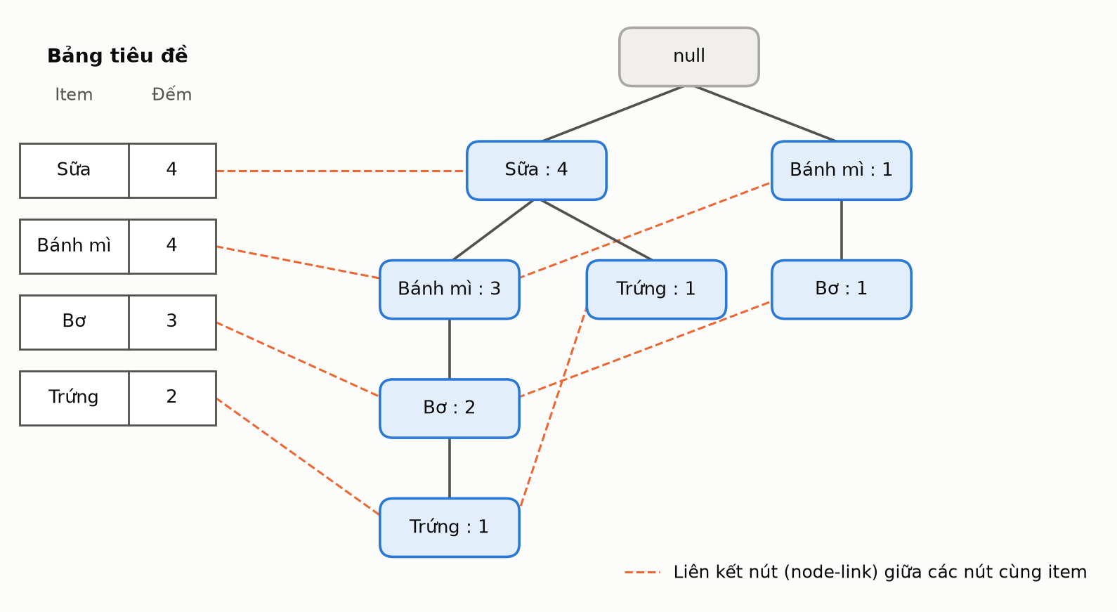
Hình 2.1. FP-Tree xây dựng từ CSDL ví dụ (Bảng 2.1, minsup = 40%)

2.3.3. Khai phá FP-Tree
Thuật toán duyệt bảng tiêu đề từ item ít phổ biến nhất trở lên. Với mỗi item a:
- Thu thập cơ sở mẫu điều kiện (conditional pattern base) của a: các đường đi tiền tố từ gốc đến từng nút a, kèm bộ đếm của nút a đó.
- Xây dựng FP-Tree điều kiện của a từ cơ sở mẫu này, loại các item không đạt minsup.
- Khai phá đệ quy cây điều kiện; mỗi mẫu tìm được ghép thêm a sẽ cho một tập phổ biến.
Bảng 2.3 trình bày quá trình khai phá FP-Tree ở Hình 2.1. Kết quả thu được đúng 9 tập phổ biến như Apriori (Bảng 2.2), với cùng giá trị support.
Bảng 2.3. Khai phá FP-Tree của CSDL ví dụ
Item | Cơ sở mẫu điều kiện | FP-Tree điều kiện | Tập phổ biến sinh ra
Trứng | {Sữa, Bánh mì, Bơ}:1  {Sữa}:1 | ⟨Sữa:2⟩ | {Sữa, Trứng}:2
Bơ | {Sữa, Bánh mì}:2  {Bánh mì}:1 | ⟨Sữa:2, Bánh mì:2⟩  ⟨Bánh mì:1⟩ | {Bánh mì, Bơ}:3  {Sữa, Bơ}:2  {Sữa, Bánh mì, Bơ}:2
Bánh mì | {Sữa}:3 | ⟨Sữa:3⟩ | {Sữa, Bánh mì}:3
Sữa | ∅ | – | –

Ghi chú: cùng với 4 tập một phần tử trong bảng tiêu đề, tổng số tập phổ biến là 9.
Mã giả của FP-Growth được trình bày trong Hình 2.2.
Đầu vào : CSDL giao dịch D, ngưỡng minsup
Đầu ra : tập tất cả các tập phổ biến

1. Duyệt D lần 1: đếm support từng item, giữ item phổ biến,
sắp xếp giảm dần theo support → danh sách F
2. Duyệt D lần 2: với mỗi giao dịch, sắp item theo F rồi chèn vào cây
→ FP-Tree T và bảng tiêu đề
3. FP_Growth(T, ∅)

procedure FP_Growth(Tree, α):
for mỗi item a trong bảng tiêu đề của Tree (từ dưới lên) do
β ← {a} ∪ α ; xuất β với support = tổng bộ đếm các nút a
B ← cơ sở mẫu điều kiện của a
Tree_β ← FP-Tree điều kiện xây từ B
if Tree_β ≠ ∅ then FP_Growth(Tree_β, β)
Hình 2.2. Mã giả thuật toán FP-Growth

2.3.4. Ưu điểm và nhược điểm
- Ưu điểm: chỉ duyệt cơ sở dữ liệu hai lần; không sinh tập ứng viên; cây nén tốt khi các giao dịch chia sẻ nhiều tiền tố chung; hiệu quả với dữ liệu lớn và ngưỡng support thấp.
- Nhược điểm: cài đặt phức tạp hơn; khi dữ liệu thưa, ít tiền tố chung, cây có thể rất lớn vì mỗi nút còn phải lưu bộ đếm và các con trỏ; việc xây dựng đệ quy nhiều cây điều kiện cũng tốn chi phí.

2.4. So sánh Apriori với FP-Growth và lý do chọn FP-Growth
Bảng 2.4 tổng hợp các điểm khác biệt chính giữa hai thuật toán.
Bảng 2.4. So sánh lý thuyết giữa Apriori và FP-Growth
Tiêu chí | Apriori | FP-Growth
Chiến lược tìm kiếm | Theo từng mức (theo chiều rộng), sinh và kiểm tra ứng viên | Chia để trị (theo chiều sâu) trên cây
Số lần duyệt CSDL | Mỗi mức một lần, tăng theo độ dài tập phổ biến dài nhất | Hai lần
Sinh tập ứng viên | Có, có thể bùng nổ khi ngưỡng thấp | Không
Cấu trúc dữ liệu chính | Danh sách ứng viên và CSDL gốc | FP-Tree và các cây điều kiện
Bộ nhớ | Tăng theo số lượng ứng viên | Phụ thuộc mức độ nén của cây
Khi ngưỡng support thấp | Chậm đi nhanh | Ổn định hơn
Độ phức tạp cài đặt | Đơn giản | Phức tạp hơn
Kết quả | Cùng một tập các tập phổ biến với cùng support | Cùng một tập các tập phổ biến với cùng support

Hai thuật toán cho cùng một kết quả, nên việc chọn thuật toán chỉ ảnh hưởng tới chi phí tính toán chứ không ảnh hưởng tới các luật sinh ra. Đề tài chọn FP-Growth làm thuật toán khai phá vì ba lý do:
- Phù hợp với dữ liệu đuôi dài: dữ liệu Instacart có hàng chục nghìn sản phẩm; khi hạ ngưỡng xuống 0,5%, Apriori phải sinh tới 35.245 cặp ứng viên ở mức 2 (Bảng 3.5), trong khi FP-Growth không sinh ứng viên.
- Chỉ duyệt dữ liệu hai lần: dashboard của đề tài khai phá lại mỗi khi người dùng đổi ngưỡng, nên số lần duyệt dữ liệu ảnh hưởng trực tiếp tới thời gian phản hồi.
- Phục vụ mục tiêu tự cài đặt: FP-Growth phức tạp hơn Apriori; tự cài đặt và kiểm chứng thuật toán này giúp nắm rõ cơ chế nén dữ liệu và khai phá đệ quy, đồng thời chủ động mở rộng cho bước gợi ý.
Apriori vẫn được trình bày ở mục 2.2 vì tính chất Apriori là nền tảng chung của cả hai thuật toán và của bước cắt tỉa món hiếm (mục 3.3.7).

2.5. Cài đặt FP-Growth trong đề tài
FP-Growth được tự cài đặt trong lớp OptimizedFPGrowth của tệp src/my_fpgrowth.py, bám sát mã giả ở Hình 2.2. Đầu vào là danh sách giao dịch, mỗi giao dịch là danh sách tên sản phẩm do khâu tiền xử lý tạo ra; khác với mlxtend, bản cài đặt này không cần mã hóa one-hot. Các điểm cài đặt chính:
- Ngưỡng đếm: min_count = ⌈minsup × n⌉, với n là số giao dịch. Làm tròn lên bảo đảm mọi tập được giữ lại đều có support ≥ minsup; nếu làm tròn xuống, các item có support thấp hơn ngưỡng có thể bị tính nhầm là phổ biến.
- Đánh số item: sau lần duyệt đầu, các item phổ biến được đánh số 0, 1, 2, … theo support giảm dần. Sắp xếp item trong giao dịch khi đó chỉ là sắp xếp số nguyên, và các nút trên cây lưu số thay vì chuỗi.
- Nút cây gọn nhẹ: mỗi nút FP-Tree (lớp FPNode) lưu item, bộ đếm, con trỏ tới nút cha, các nút con và con trỏ node-link; khai báo __slots__ giúp giảm bộ nhớ cho mỗi nút.
- Khai phá đệ quy: hàm _mine_tree duyệt bảng tiêu đề từ item ít phổ biến nhất, lần theo node-link để lấy cơ sở mẫu điều kiện, dựng FP-Tree điều kiện rồi gọi đệ quy, đúng như mục 2.3.3.
- Sinh luật: hàm generate_rules xét mọi cách tách mỗi tập phổ biến Z (từ 2 phần tử) thành X và Y = Z \ X, tính confidence và lift theo (2.3), (2.4), giữ các luật đạt ngưỡng confidence và lift tối thiểu.
Tính đúng đắn của bản tự cài đặt được kiểm chứng bằng cách chạy song song với hàm fpgrowth() của mlxtend trên cùng dữ liệu; kết quả đối chiếu được trình bày ở Chương 4.

2.6. Gợi ý sản phẩm mua kèm từ luật kết hợp
Cho giỏ hàng hiện tại C của khách và tập luật đã khai phá, hệ thống gợi ý tối đa k sản phẩm chưa có trong giỏ theo bốn bước (hàm recommend_products):
- Chọn luật áp dụng được: giữ các luật X → Y có vế trái nằm trọn trong giỏ, tức X ⊆ C.
- Lấy sản phẩm ứng viên: mỗi luật đề xuất các sản phẩm thuộc Y \ C, tức các sản phẩm ở vế phải mà khách chưa có.
- Chấm điểm: mỗi ứng viên nhận điểm score = lift × confidence của luật đề xuất nó; nếu nhiều luật cùng đề xuất một sản phẩm, giữ luật có điểm cao nhất. Điểm này ưu tiên luật vừa có xác suất mua kèm cao (confidence), vừa thể hiện mối liên hệ thật sự chứ không chỉ do sản phẩm vốn phổ biến (lift).
- Xếp hạng và giải thích: sắp các ứng viên theo điểm giảm dần, lấy k sản phẩm đầu, kèm câu giải thích dựa trên luật, ví dụ: “trong các đơn có Organic Strawberries, 25,9% đơn mua thêm Bag of Organic Bananas, cao gấp 2,02 lần tỉ lệ mua sản phẩm này nói chung”.
Nếu không có luật nào áp dụng được cho giỏ hàng – điều thường xảy ra vì luật chỉ phủ nhóm sản phẩm phổ biến (mục 3.2.3) – hệ thống bổ sung các sản phẩm bán chạy nhất chưa có trong giỏ làm gợi ý dự phòng, và hiển thị tách biệt với gợi ý từ luật để người dùng không nhầm lẫn.

2.7. Đánh giá chất lượng gợi ý
Khai phá luật là bài toán học không giám sát, nhưng gợi ý mua kèm thực chất là một dự đoán: khách sẽ mua thêm sản phẩm nào? Vì vậy đề tài đánh giá gợi ý bằng phương pháp holdout kiểu “giấu một sản phẩm”:
- Chia ngẫu nhiên các giỏ hàng thành 80% để khai phá luật (tập huấn luyện) và 20% để kiểm tra, với seed cố định.
- Với mỗi giỏ kiểm tra, giấu ngẫu nhiên một sản phẩm; các sản phẩm còn lại đóng vai trò giỏ hàng hiện tại C.
- Sinh k gợi ý cho C và kiểm tra sản phẩm bị giấu có nằm trong danh sách gợi ý hay không.
Hai độ đo được sử dụng, với N là số giỏ kiểm tra:
- Coverage (độ phủ): tỉ lệ giỏ kiểm tra nhận được ít nhất một gợi ý; Coverage = (số giỏ có gợi ý) / N.
- Hit@k (tỉ lệ đoán trúng trong top k): tỉ lệ giỏ kiểm tra có sản phẩm bị giấu nằm trong k gợi ý; Hit@k = (số giỏ đoán trúng) / N.
Để biết luật kết hợp có mang lại giá trị hay không, kết quả được so sánh với mốc cơ sở (baseline) đơn giản nhất: luôn gợi ý k sản phẩm bán chạy nhất trong tập huấn luyện mà khách chưa có. Một phương pháp gợi ý chỉ thực sự hữu ích khi vượt được mốc này.

CHƯƠNG 3. DỮ LIỆU VÀ TIỀN XỬ LÝ DỮ LIỆU
Chương này giới thiệu bộ dữ liệu, trình bày kết quả khám phá dữ liệu (EDA) và quy trình tiền xử lý. Nguyên tắc xuyên suốt là mỗi quyết định tiền xử lý đều dựa trên một phát hiện cụ thể từ EDA. Mã nguồn tương ứng gồm src/preprocess.py (tiền xử lý), notebooks/01_eda.ipynb (khám phá dữ liệu) và src/my_fpgrowth.py (khai phá luật và gợi ý).

3.1. Giới thiệu bộ dữ liệu Instacart

3.1.1. Nguồn gốc
Instacart là dịch vụ mua hộ và giao hàng tạp hóa trực tuyến tại Mỹ. Năm 2017, công ty công bố bộ dữ liệu “The Instacart Online Grocery Shopping Dataset 2017” và tổ chức cuộc thi Instacart Market Basket Analysis trên Kaggle [5]. Dữ liệu đã được ẩn danh, gồm 3.421.083 đơn hàng của 206.209 khách hàng; mỗi khách có từ 4 đến 100 đơn. Các đơn hàng được chia thành ba nhóm theo cột eval_set:
- prior – 3.214.874 đơn: lịch sử mua hàng trước đó của khách.
- train – 131.209 đơn: đơn gần nhất của một phần khách hàng, dùng để huấn luyện mô hình trong cuộc thi.
- test – 75.000 đơn: đơn cần dự đoán, không công bố danh sách sản phẩm.

3.1.2. Cấu trúc dữ liệu
Bộ dữ liệu gồm sáu bảng dạng CSV, được mô tả trong Bảng 3.1; quan hệ giữa các bảng được minh họa trong Hình 3.1.
Bảng 3.1. Các bảng trong bộ dữ liệu Instacart
Bảng | Số dòng | Các cột | Vai trò trong đề tài
aisles | 134 | aisle_id, aisle | Không sử dụng
departments | 21 | department_id, department | Không sử dụng
products | 49.688 | product_id, product_name, aisle_id, department_id | Tra tên sản phẩm
orders | 3.421.083 | order_id, user_id, eval_set, order_number, order_dow, order_hour_of_day, days_since_prior_order | Chỉ dùng trong EDA (phân tích theo khách hàng)
order_products__prior | 32.434.489 | order_id, product_id, add_to_cart_order, reordered | Bảng trung tâm: đơn nào chứa sản phẩm nào
order_products__train | 1.384.617 | Giống bảng prior | Không sử dụng

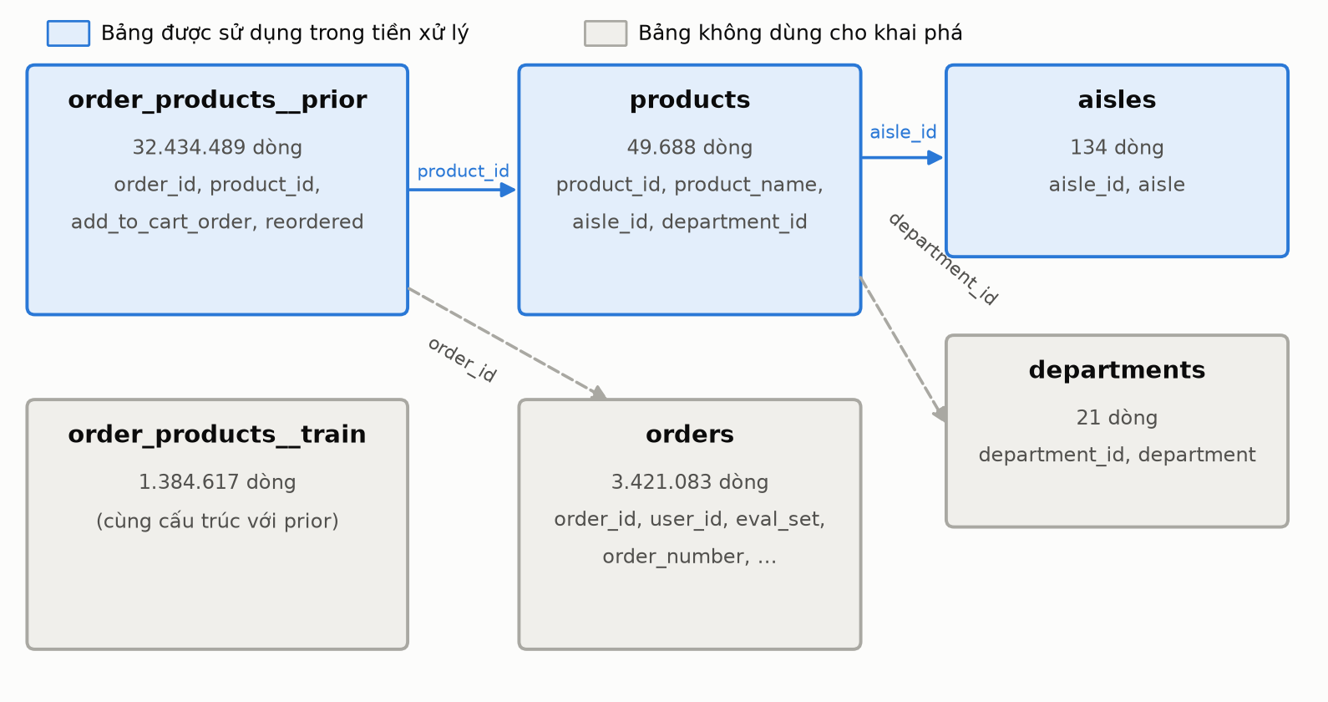
Hình 3.1. Quan hệ giữa các bảng dữ liệu Instacart

3.1.3. Lựa chọn dữ liệu cho đề tài
Đề tài sử dụng bảng order_products__prior làm nguồn giao dịch, vì ba lý do:
- Đây là bảng lớn nhất, chiếm khoảng 96% số dòng chi tiết đơn hàng (32,4 triệu so với 1,4 triệu dòng của bảng train).
- Bảng train chỉ chứa đơn cuối cùng của 131.209 khách hàng, ít hơn khoảng 24 lần so với prior.
- Khai phá luật kết hợp là bài toán học không giám sát, nên không cần đến cách chia train/test của cuộc thi; việc đánh giá gợi ý dùng cách chia holdout riêng trên các mẫu (mục 2.7).
Ngoài bảng prior, tiền xử lý chỉ cần thêm bảng products để tra tên sản phẩm. Điểm mấu chốt là mỗi dòng của bảng prior chỉ cho biết “đơn X chứa sản phẩm Y” – dữ liệu ở dạng dài (long format) – trong khi FP-Growth (cũng như Apriori) cần dạng giao dịch, mỗi đơn hàng là một danh sách sản phẩm. Chuyển đổi giữa hai dạng này là nhiệm vụ chính của tiền xử lý.

3.2. Khám phá dữ liệu (EDA)
EDA được thực hiện trên toàn bộ dữ liệu prior để trả lời một câu hỏi: dữ liệu có đặc điểm gì cần xử lý trước khi khai phá? Kết quả của mỗi mục dưới đây dẫn tới một quyết định tiền xử lý cụ thể.

3.2.1. Kiểm tra chất lượng dữ liệu
Các kiểm tra chất lượng và kết luận tương ứng được tổng hợp trong Bảng 3.2.
Bảng 3.2. Kết quả kiểm tra chất lượng dữ liệu
Nội dung kiểm tra | Số lượng | Kết luận / xử lý
Tên sản phẩm bị rỗng | 0 | Có thể dùng tên sản phẩm làm item
Hai mã sản phẩm khác nhau trùng tên | 0 | Tên định danh duy nhất một sản phẩm
Tên sản phẩm chứa ký tự “|” | 0 | An toàn khi dùng “ | ” làm dấu phân cách trong tệp CSV
Cặp (đơn, sản phẩm) bị lặp | 0 | Không cần bỏ trùng
product_id không có trong bảng products | 0 | Phép nối bảng không làm mất dòng
Sản phẩm thuộc kệ “missing” | 1.258 | Giữ lại: item là tên sản phẩm, không dùng tên kệ
Dòng prior chứa sản phẩm thuộc kệ “missing” | 69.145 | Chiếm 0,21% số dòng prior

Dữ liệu khá sạch: không có giá trị rỗng, không có bản ghi trùng và không có khóa ngoại “mồ côi”. Điểm cần lưu ý duy nhất là 1.258 sản phẩm thuộc kệ missing – nhãn “chưa phân loại” chứ không phải kệ thật. Vì đề tài dùng tên sản phẩm làm item, các sản phẩm này vẫn được giữ: tên của chúng hoàn toàn hợp lệ.

3.2.2. Phân bố kích thước giỏ hàng
Kích thước giỏ hàng là số sản phẩm trong một đơn. Thống kê được trình bày trong Bảng 3.3 và phân bố được thể hiện trong Hình 3.2.
Bảng 3.3. Thống kê kích thước giỏ hàng trên toàn bộ dữ liệu prior
Chỉ số | Giá trị
Tổng số đơn prior | 3.214.874
Đơn chỉ có 1 sản phẩm (bị loại) | 156.748 (4,88%)
Đơn có từ 2 sản phẩm trở lên (giữ lại) | 3.058.126 (95,12%)
Kích thước giỏ trung bình | 10,09 sản phẩm
Trung vị | 8 sản phẩm
Phân vị 95% | 25 sản phẩm
Lớn nhất | 145 sản phẩm

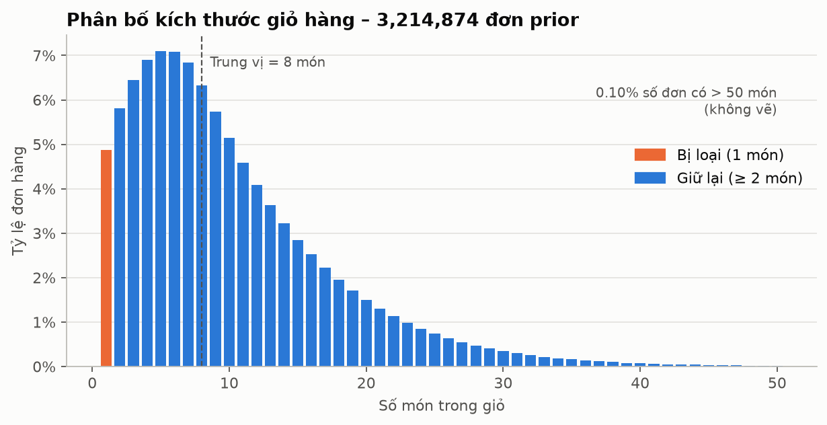
Hình 3.2. Phân bố kích thước giỏ hàng (cột màu cam là đơn 1 sản phẩm bị loại)
Phân bố lệch phải với đuôi dài: phần lớn giỏ hàng có từ vài đến khoảng chục sản phẩm, chỉ 0,10% số đơn có hơn 50 sản phẩm. Đơn chỉ có một sản phẩm không thể sinh ra luật, vì luật X → Y cần ít nhất hai item (X, Y khác rỗng và rời nhau). Loại các đơn này chỉ làm mất 4,88% số đơn.
Hệ quả cần lưu ý: trong toàn bộ đề tài, support được tính trên các giỏ có từ 2 sản phẩm trở lên, nên cao hơn khoảng 5% (gấp 1/0,9512 ≈ 1,05 lần) so với khi tính trên toàn bộ đơn hàng.

3.2.3. Sản phẩm phổ biến và hiện tượng “đuôi dài”
Support của mỗi sản phẩm được tính bằng số đơn hợp lệ chứa sản phẩm đó chia cho 3.058.126 đơn hợp lệ. Có 49.674 sản phẩm xuất hiện trong các đơn này. Bảng 3.4 liệt kê 10 sản phẩm phổ biến nhất; Hình 3.3 thể hiện 20 sản phẩm đứng đầu.
Bảng 3.4. Mười sản phẩm phổ biến nhất (tính trên các đơn có ≥ 2 sản phẩm)
Hạng | Sản phẩm | Support (%)
1 | Banana | 15,39
2 | Bag of Organic Bananas | 12,32
3 | Organic Strawberries | 8,62
4 | Organic Baby Spinach | 7,87
5 | Organic Hass Avocado | 6,96
6 | Organic Avocado | 5,77
7 | Large Lemon | 4,98
8 | Strawberries | 4,64
9 | Limes | 4,59
10 | Organic Whole Milk | 4,48

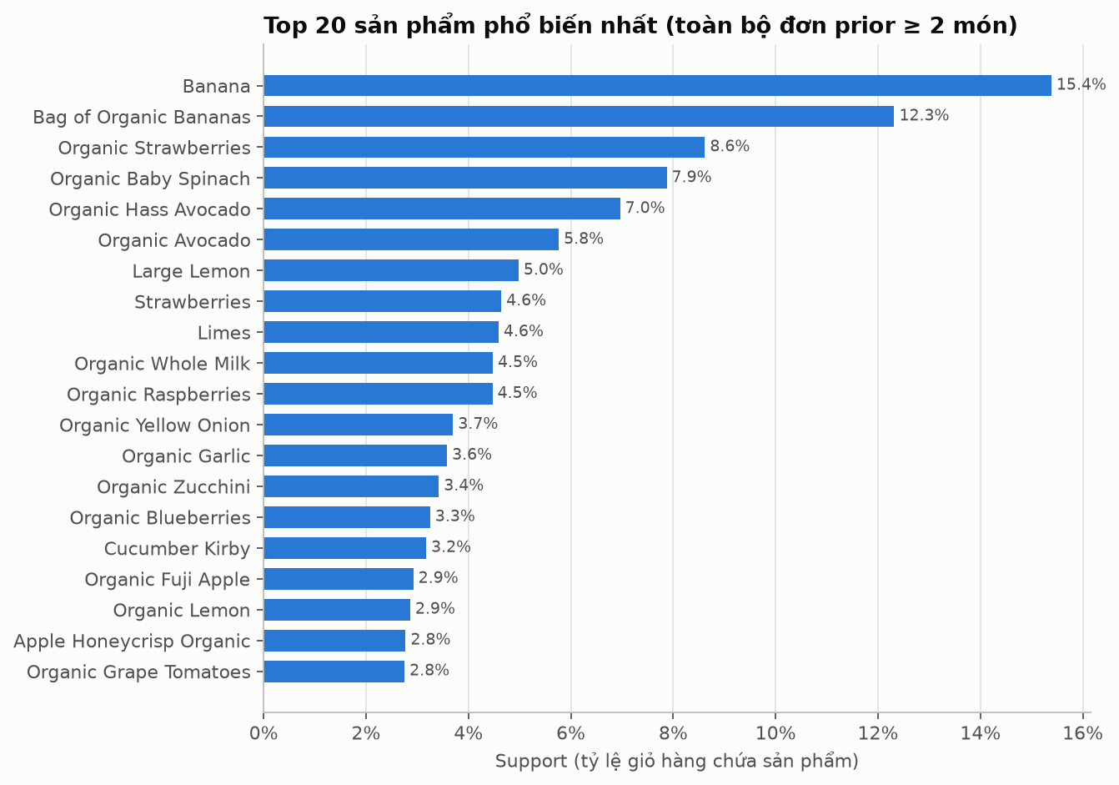
Hình 3.3. Hai mươi sản phẩm có support cao nhất
Các sản phẩm phổ biến nhất chủ yếu là rau quả tươi, nhiều sản phẩm hữu cơ (organic). Đáng chú ý, một số sản phẩm thực chất là biến thể của nhau (Banana và Bag of Organic Bananas; Organic Hass Avocado và Organic Avocado), khiến support của cùng một loại hàng bị chia nhỏ.
Hình 3.4 xếp hạng tất cả sản phẩm theo support trên thang logarit hai trục. Đường cong giảm rất nhanh: vài chục sản phẩm rất phổ biến, còn hàng chục nghìn sản phẩm cực hiếm – hiện tượng đuôi dài (long tail). Bảng 3.5 cho biết số sản phẩm vượt qua từng ngưỡng min_support dự kiến dùng trong thực nghiệm.
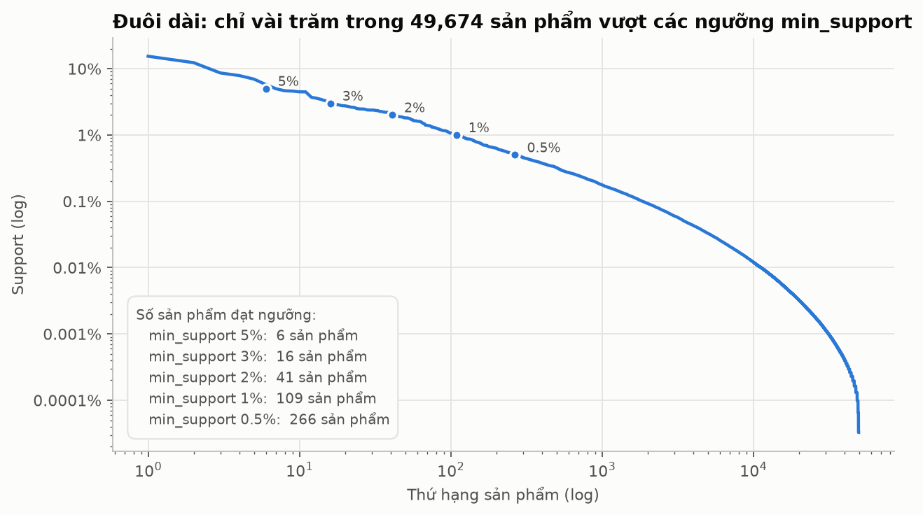
Hình 3.4. Support của toàn bộ sản phẩm theo thứ hạng (thang log)
Bảng 3.5. Số sản phẩm đạt từng ngưỡng min_support (tổng thể)
min_support | Số sản phẩm đạt ngưỡng | Tỷ lệ trên 49.674 | Số cặp ứng viên tối đa ở mức 2
5% | 6 | 0,012% | 15
3% | 16 | 0,032% | 120
2% | 41 | 0,083% | 820
1% | 109 | 0,219% | 5.886
0,5% | 266 | 0,535% | 35.245

Ghi chú: số cặp ứng viên tối đa ở mức 2 của Apriori là n(n − 1)/2, với n là số sản phẩm đạt ngưỡng.
Hơn 99,4% sản phẩm có support dưới 0,5%. Phát hiện này có bốn ý nghĩa với đề tài:
- Chọn ngưỡng: dải ngưỡng từ 5% đến 0,5% bao phủ từ vài sản phẩm đến vài trăm sản phẩm.
- Lý do chọn FP-Growth: mỗi lần hạ ngưỡng, số sản phẩm đạt ngưỡng tăng nhanh và số ứng viên Apriori phải sinh tăng theo tổ hợp – từ 15 cặp ở ngưỡng 5% lên 35.245 cặp ở ngưỡng 0,5%; FP-Growth không sinh ứng viên nên tránh được chi phí này (mục 2.4).
- Cắt tỉa món hiếm: phần lớn sản phẩm không bao giờ có mặt trong tập phổ biến, nên được loại ngay từ lần duyệt dữ liệu đầu tiên của FP-Growth (mục 3.3.7).
- Giới hạn độ phủ của luật: luật X → Y chỉ tồn tại khi cả tập X ∪ Y đạt ngưỡng support, nên các luật hầu như chỉ xoay quanh nhóm sản phẩm rất phổ biến và phần lớn sản phẩm không có luật nào. Đây là lý do hệ thống gợi ý cần cơ chế dự phòng (mục 2.6) và cần được đánh giá cả độ phủ (mục 2.7).

3.2.4. Tổng hợp: từ phát hiện đến quyết định tiền xử lý
Bảng 3.6 liên kết mỗi phát hiện trong EDA với quyết định tiền xử lý tương ứng. Đây cũng là “bản đồ” cho các bước được trình bày ở mục 3.3.
Bảng 3.6. Phát hiện từ EDA và quyết định tiền xử lý tương ứng
Phát hiện từ EDA | Quyết định tiền xử lý | Mục
Dữ liệu ở dạng dài: mỗi dòng là một cặp (đơn, sản phẩm) | Gom theo order_id thành danh sách giao dịch | 3.3.5
Tên sản phẩm duy nhất, không rỗng | Dùng tên sản phẩm làm item để luật dễ đọc | 3.3.2
4,88% số đơn chỉ có 1 sản phẩm | Chỉ giữ đơn có ≥ 2 sản phẩm | 3.3.3
32,4 triệu dòng; khai phá toàn bộ quá chậm cho dashboard tương tác | Lấy mẫu 10k, 50k, 100k đơn | 3.3.4
Cần so sánh kết quả giữa các quy mô dữ liệu | Lấy mẫu lồng nhau với seed cố định | 3.3.4
Đuôi dài: hơn 99% sản phẩm rất hiếm | Cắt tỉa món hiếm ngay lần duyệt đầu của FP-Growth | 3.3.7

3.3. Quy trình tiền xử lý dữ liệu
Quy trình tiền xử lý gồm sáu bước, được tổng quát trong Hình 3.5. Toàn bộ quy trình được cài đặt trong src/preprocess.py và chạy bằng một lệnh duy nhất python src/preprocess.py. Các tham số mặc định gồm: nguồn dữ liệu prior, các mức mẫu 10.000, 50.000 và 100.000 đơn, kích thước giỏ tối thiểu 2 và seed 42; tất cả đều có thể thay đổi qua dòng lệnh và được kiểm tra hợp lệ trước khi chạy. Ngoài ra, tùy chọn --check_only cho phép kiểm tra đủ sáu tệp dữ liệu thô mà không xử lý.
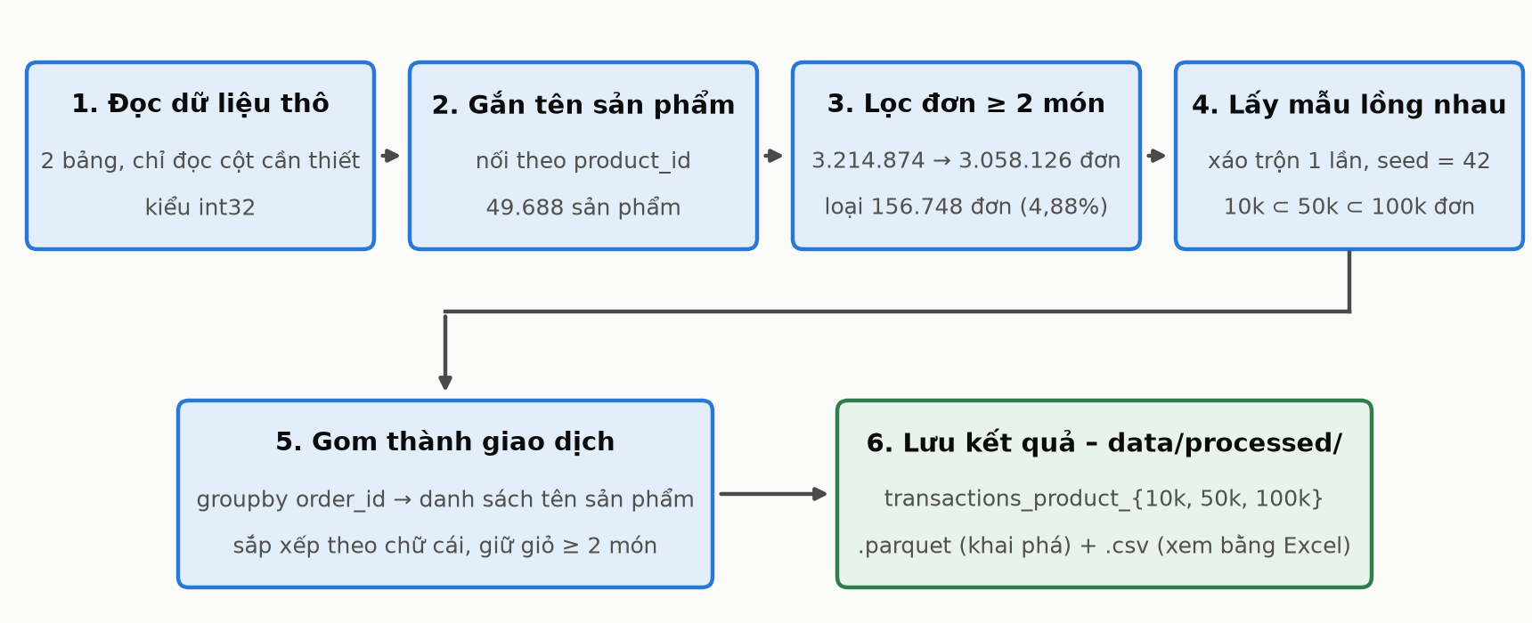
Hình 3.5. Quy trình tiền xử lý dữ liệu

3.3.1. Bước 1 – Đọc dữ liệu và tối ưu bộ nhớ
Bảng prior có 32,4 triệu dòng nên cách đọc dữ liệu ảnh hưởng trực tiếp tới bộ nhớ. Đề tài áp dụng hai kỹ thuật:
- Chỉ đọc các cột cần thiết (tham số usecols): với bảng prior chỉ đọc order_id và product_id, bỏ qua add_to_cart_order và reordered; với bảng products chỉ đọc product_id và product_name.
- Ép kiểu dữ liệu nhỏ gọn: mã đơn và mã sản phẩm dùng int32 (giá trị lớn nhất khoảng 3,4 triệu, nằm trong giới hạn của int32).
Với 32,4 triệu dòng × 2 cột, kiểu int32 cần khoảng 259 MB, so với khoảng 519 MB nếu dùng kiểu int64 mặc định của pandas – tiết kiệm một nửa bộ nhớ.

3.3.2. Bước 2 – Gắn tên sản phẩm
Khi gom giao dịch ở bước 5, dữ liệu đơn hàng được nối với bảng sản phẩm theo product_id bằng phép nối trong (inner join). Kết quả kiểm tra chất lượng (mục 3.2.1) bảo đảm phép nối này không làm mất dòng nào. Tên sản phẩm được chọn làm item thay cho mã số để các luật sinh ra có thể đọc hiểu ngay, ví dụ {Limes} → {Large Lemon}.

3.3.3. Bước 3 – Lọc đơn hàng có từ 2 sản phẩm trở lên
Số sản phẩm của mỗi đơn được đếm bằng cách gom nhóm theo order_id; chỉ những đơn có ít nhất 2 sản phẩm (tham số min_basket_size) được giữ lại, còn 3.058.126 trên 3.214.874 đơn. Bước lọc được thực hiện trước khi lấy mẫu để mỗi mẫu có đúng N giỏ hợp lệ. Nếu lấy mẫu trước rồi mới lọc, mẫu 10.000 đơn sẽ chỉ còn khoảng 9.500 giỏ, và số giỏ của các mẫu sẽ không tròn.

3.3.4. Bước 4 – Lấy mẫu lồng nhau
Vì sao cần lấy mẫu? Có hai lý do. Thứ nhất, dashboard khai phá lại dữ liệu mỗi khi người dùng đổi ngưỡng, nên thời gian khai phá cần ở mức vài giây; bản FP-Growth viết bằng Python thuần không đạt được tốc độ này trên toàn bộ 3.058.126 giỏ. Thứ hai, để kiểm chứng kết quả, mlxtend cần ma trận one-hot (giao dịch × item): với 100.000 giỏ và 35.400 sản phẩm, ma trận dạng đặc kiểu bool cần 100.000 × 35.400 byte ≈ 3,54 GB; với toàn bộ 3.058.126 giỏ và 49.674 sản phẩm, con số này lên tới khoảng 152 GB. Các mẫu từ 10.000 đến 100.000 giỏ vừa đủ lớn để luật ổn định, vừa chạy được trên máy tính cá nhân.
Cách lấy mẫu: danh sách 3.058.126 mã đơn hợp lệ được xáo trộn một lần duy nhất bằng bộ sinh số ngẫu nhiên của NumPy với seed = 42; mẫu cỡ N là N phần tử đầu tiên của danh sách đã xáo trộn (Hình 3.6). Đoạn mã tương ứng được trình bày trong Hình 3.7.
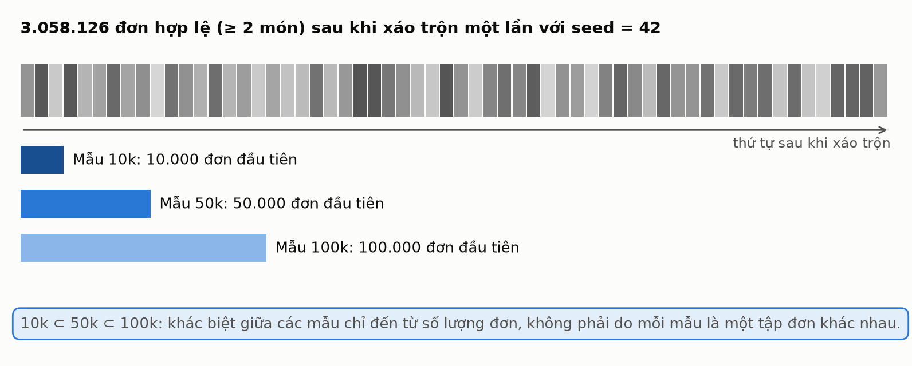
Hình 3.6. Lấy mẫu lồng nhau: 10k ⊂ 50k ⊂ 100k
def nested_sample_order_ids(df_op, sizes, min_basket_size, seed):
basket_sizes = df_op.groupby("order_id").size()
keep = basket_sizes >= min_basket_size
eligible = basket_sizes[keep].index.to_numpy()
rng = np.random.default_rng(seed)
shuffled = rng.permutation(eligible) # xáo trộn MỘT lần
return {n: shuffled[:n] for n in sorted(sizes)} # lấy N đơn đầu
Hình 3.7. Đoạn mã lấy mẫu lồng nhau trong src/preprocess.py (rút gọn)
Cách lấy mẫu này có ba ưu điểm:
- Lồng nhau: mẫu 10k nằm trong mẫu 50k, mẫu 50k nằm trong mẫu 100k. Khi so sánh tập phổ biến, luật và kết quả đánh giá giữa các quy mô, khác biệt chỉ đến từ số lượng đơn chứ không phải do mỗi mẫu là một tập đơn hàng khác nhau – quy mô trở thành biến thay đổi duy nhất.
- Tái lập được: seed cố định bảo đảm chạy lại bất cứ lúc nào cũng thu được đúng các mẫu này.
- Đại diện: lấy mẫu ngẫu nhiên đơn giản giữ được phân bố của tổng thể; điều này được kiểm chứng ở mục 3.4.2.

3.3.5. Bước 5 – Gom thành giao dịch
Hàm build_transactions lọc các dòng thuộc mẫu, nối với tên sản phẩm, rồi gom theo order_id thành danh sách item. Các item trong mỗi giỏ được sắp xếp theo thứ tự chữ cái để tệp đầu ra ổn định, dễ đối chiếu; cột item_count lưu số item của giỏ.
- Item là tên sản phẩm. Không cần bỏ trùng vì không có cặp (đơn, sản phẩm) nào bị lặp.

3.3.6. Bước 6 – Lưu trữ kết quả
Mỗi tập giao dịch được lưu thành một bảng ba cột (Bảng 3.7) dưới hai định dạng trong thư mục data/processed/:
Bảng 3.7. Cấu trúc tệp giao dịch đầu ra
Cột | Kiểu dữ liệu | Ý nghĩa
order_id | int32 | Mã đơn hàng gốc, dùng để truy vết về dữ liệu thô
items | Danh sách chuỗi | Các item trong giỏ (tên sản phẩm), đã sắp xếp
item_count | Số nguyên | Số item trong giỏ (luôn ≥ 2)

- Parquet – dùng cho khai phá: định dạng lưu theo cột, có nén, giữ nguyên kiểu danh sách của cột items và đọc nhanh hơn CSV nhiều lần.
- CSV – để xem trực tiếp bằng Excel: các item được nối bằng chuỗi “ | ” thay vì dấu phẩy, vì tên sản phẩm có thể chứa dấu phẩy (ví dụ “Yogurt, Lowfat, Strawberry”); tệp được ghi với mã hóa UTF-8 có BOM để Excel hiển thị đúng ký tự.
Ba tập dữ liệu được tạo ra gồm transactions_product_10k, transactions_product_50k và transactions_product_100k, mỗi tập có cả bản .parquet và .csv.

3.3.7. Chuẩn bị dữ liệu cho khai phá: cắt tỉa món hiếm
Bước cuối cùng được thực hiện ngay trong lần duyệt dữ liệu đầu tiên của FP-Growth (src/my_fpgrowth.py), với ngưỡng min_support của từng lần chạy:
- Cắt tỉa món hiếm: đếm support của từng item trong mẫu và loại các item có support nhỏ hơn min_support trước khi dựng FP-Tree. Theo tính chất Apriori (mục 2.1.3), một item không phổ biến thì mọi tập chứa nó cũng không phổ biến, nên bước này không làm thay đổi kết quả. Hiệu quả rất lớn: ở ngưỡng 1% trên mẫu 100k chỉ còn 108 trong 35.400 item, giảm 99,7%.
- Đánh số item: các item còn lại được ánh xạ sang số nguyên theo thứ tự support giảm dần (mục 2.5), nên FP-Tree chỉ làm việc với số nguyên.
- Mã hóa one-hot chỉ để kiểm chứng: khi đối chiếu với mlxtend, dữ liệu được mã hóa bằng TransactionEncoder với tùy chọn sparse=True (src/mining.py) để tạo ma trận thưa, chỉ lưu vị trí các giá trị True (khoảng 1,06 triệu giá trị với mẫu 100k) thay vì 3,54 tỷ ô.
Để kiểm tra tính đúng đắn của toàn bộ chuỗi xử lý, FP-Growth tự cài đặt và hàm fpgrowth() của mlxtend được chạy trên mẫu 10k với ngưỡng 1% (còn 119 sản phẩm sau cắt tỉa): cả hai đều trả về 136 tập phổ biến giống hệt nhau, với cùng giá trị support.

3.4. Kết quả tiền xử lý

3.4.1. Thống kê các tập dữ liệu đầu ra
Bảng 3.8 tổng hợp các thông số của ba tập dữ liệu sau tiền xử lý.
Bảng 3.8. Thống kê các tập dữ liệu sau tiền xử lý
Tập dữ liệu | Số giỏ | Số item phân biệt | Giỏ TB | Trung vị | Nhỏ nhất – lớn nhất | Parquet (MB)
product_10k | 10.000 | 16.516 | 10,62 | 9 | 2 – 92 | 0,57
product_50k | 50.000 | 29.520 | 10,60 | 9 | 2 – 92 | 1,90
product_100k | 100.000 | 35.400 | 10,56 | 9 | 2 – 92 | 8,50

Từ 32,4 triệu dòng dữ liệu thô, kết quả là các tệp Parquet chỉ vài MB, sẵn sàng cho khai phá. Số sản phẩm phân biệt tăng chậm hơn số giỏ (gấp 10 lần số giỏ nhưng chỉ gấp khoảng 2,1 lần số sản phẩm), vì mẫu càng lớn càng “gặp” thêm nhiều sản phẩm hiếm. Đây thêm một lý do cho bước cắt tỉa món hiếm.

3.4.2. Đánh giá tính đại diện của mẫu
Câu hỏi quan trọng nhất của việc lấy mẫu là: các mẫu có phản ánh đúng tổng thể 3.058.126 đơn hay không? Đề tài đánh giá theo ba góc độ.
(1) Kích thước giỏ hàng. Kích thước giỏ trung bình của tổng thể (các đơn ≥ 2 sản phẩm) là 10,55, rất gần với 10,62; 10,60 và 10,56 của ba mẫu. Hình 3.8 cho thấy phân bố kích thước giỏ của mẫu 100k gần như trùng với tổng thể, chênh lệch lớn nhất chỉ 0,10 điểm phần trăm.
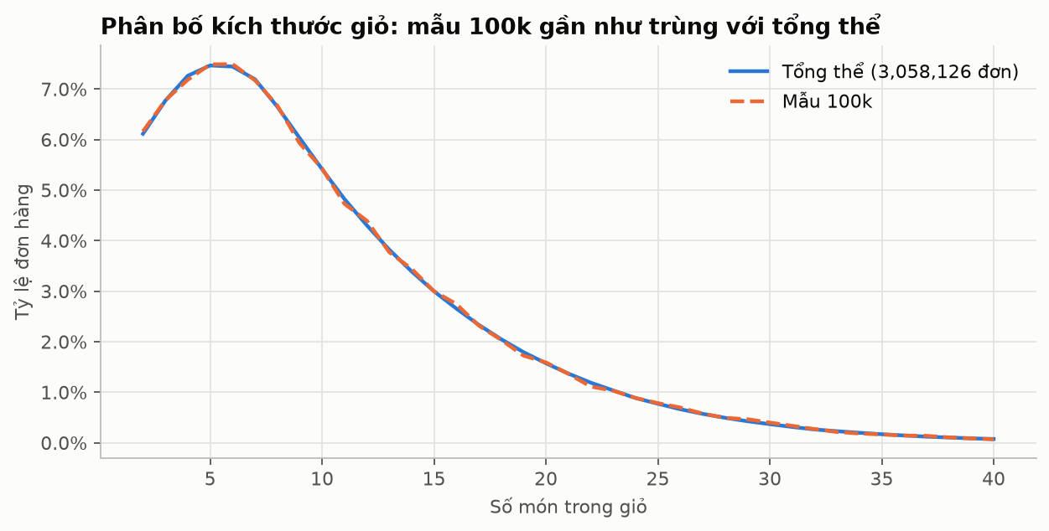
Hình 3.8. Phân bố kích thước giỏ hàng: mẫu 100k so với tổng thể
(2) Support của sản phẩm. Hình 3.9 so sánh support của 15 sản phẩm phổ biến nhất giữa tổng thể và các mẫu. Bảng 3.9 mở rộng so sánh cho 1.848 sản phẩm có support tổng thể từ 0,1% trở lên.
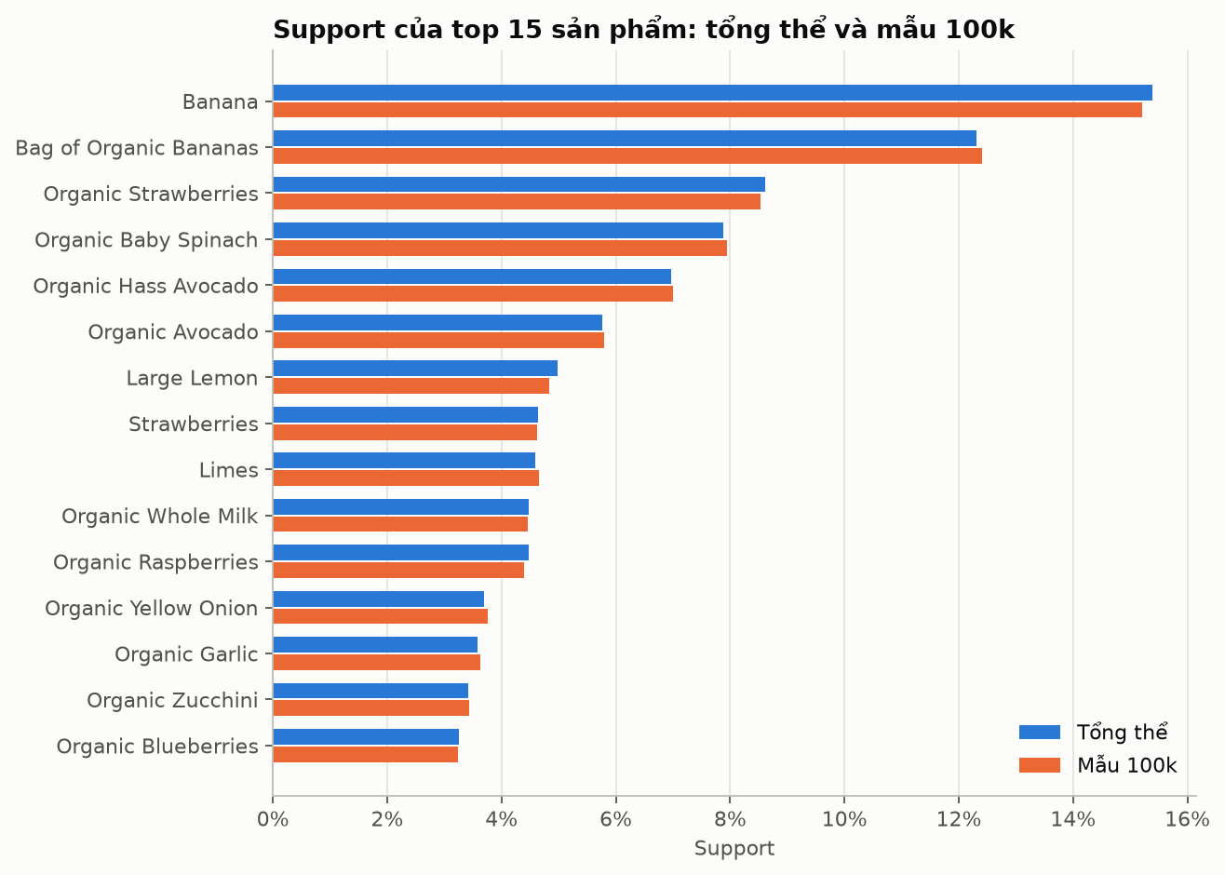
Hình 3.9. Support của các sản phẩm phổ biến: các mẫu so với tổng thể
Bảng 3.9. Mức độ khớp support giữa mẫu và tổng thể (1.848 sản phẩm có support ≥ 0,1%)
Mẫu | Hệ số tương quan Pearson | Sai lệch tuyệt đối trung bình (điểm %) | Sai lệch lớn nhất (điểm %)
10k | 0,9963 | 0,0432 | 0,7374
50k | 0,9993 | 0,0190 | 0,2908
100k | 0,9997 | 0,0131 | 0,1858

(3) Số sản phẩm vượt ngưỡng. Bảng 3.10 so sánh số item đạt từng ngưỡng giữa tổng thể và các mẫu. Đây chính là số item còn lại sau bước cắt tỉa, tức số item thực sự được đưa vào FP-Tree.
Bảng 3.10. Số item đạt từng ngưỡng min_support
min_support | Tổng thể | Mẫu 10k | Mẫu 50k | Mẫu 100k
5% | 6 | 8 | 6 | 6
3% | 16 | 16 | 16 | 16
2% | 41 | 42 | 42 | 41
1% | 109 | 119 | 110 | 108
0,5% | 266 | 279 | 276 | 269

Cả ba góc độ đều cho cùng một kết luận: các mẫu đại diện tốt cho tổng thể, và mẫu càng lớn càng sát. Mẫu 100k gần như trùng với tổng thể (tương quan 0,9997; sai lệch lớn nhất 0,19 điểm %). Mẫu 10k dao động nhiều hơn: ở các ngưỡng 1% và 0,5% có dư khoảng 10 sản phẩm, do những sản phẩm có support sát ngưỡng có thể “lọt” lên hoặc xuống vì nhiễu lấy mẫu; mức sai lệch này vẫn chấp nhận được.

3.4.3. Nhận xét định hướng cho phần thực nghiệm
Để chọn dải ngưỡng phù hợp cho hệ thống gợi ý, FP-Growth được chạy thử trên mẫu 100k. Kết quả trong Bảng 3.11 cho thấy số tập phổ biến khá ít.
Bảng 3.11. Số tập phổ biến theo độ dài trên mẫu 100k (chạy thử bằng FP-Growth)
min_support | Tập 1 sản phẩm | Tập 2 sản phẩm | Tổng
5% | 6 | 0 | 6
3% | 16 | 0 | 16
2% | 41 | 2 | 43
1% | 108 | 18 | 126
0,5% | 269 | 90 | 359

Không có tập ba sản phẩm nào ở mọi ngưỡng; cặp sản phẩm mạnh nhất chỉ đạt support 2,06%. Với số tập phổ biến ít như vậy, chỉ sinh được vài chục luật và các luật chỉ xoay quanh nhóm sản phẩm phổ biến nhất, nên nhiều giỏ hàng sẽ không nhận được gợi ý nào từ luật. Vì vậy, phần thực nghiệm nên dùng các ngưỡng thấp hơn (ví dụ 0,5% và 0,2%) và đánh giá độ phủ của gợi ý bên cạnh tỉ lệ đoán trúng.

3.5. Hạn chế của quy trình tiền xử lý
- Support tính trên các giỏ ≥ 2 sản phẩm: giá trị support cao hơn khoảng 5% so với khi tính trên toàn bộ đơn; cần lưu ý khi so sánh với các nghiên cứu khác.
- Lấy mẫu theo đơn hàng, không theo khách hàng: 100.000 đơn của mẫu 100k đến từ 67.140 khách; 54,1% số đơn thuộc về những khách có hơn một đơn trong mẫu, nhiều nhất 10 đơn một khách (Bảng 3.12). Thói quen mua lặp lại của cùng một khách có thể làm tăng support của một số sản phẩm. Hướng khắc phục: lấy mẫu theo khách hàng hoặc chỉ lấy một đơn cho mỗi khách.
- Biến thể sản phẩm: các sản phẩm như Banana và Bag of Organic Bananas được coi là hai item khác nhau, khiến support bị chia nhỏ. Hướng khắc phục: chuẩn hóa hoặc gom nhóm tên sản phẩm.
- Bỏ qua thông tin thứ tự và thời gian: các cột add_to_cart_order, reordered và thông tin thời điểm đặt hàng không được sử dụng.
- Nhiễu lấy mẫu ở mẫu nhỏ: mẫu 10k có số item đạt ngưỡng lệch nhẹ so với tổng thể ở các ngưỡng thấp.
Bảng 3.12. Phân bố số đơn của mỗi khách hàng trong mẫu 100k
Số đơn của khách trong mẫu | Số khách | Tỷ lệ khách (%) | Số đơn tương ứng
1 đơn | 45.900 | 68,36 | 45.900
2 đơn | 13.818 | 20,58 | 27.636
3 đơn | 4.635 | 6,90 | 13.905
≥ 4 đơn | 2.787 | 4,15 | 12.559
Tổng | 67.140 | 100,00 | 100.000

3.6. Tiểu kết chương 3
Chương 3 đã trình bày bộ dữ liệu Instacart và quy trình tiền xử lý biến 32,4 triệu dòng dữ liệu dạng bảng thành ba tập giao dịch sẵn sàng cho khai phá. Các kết quả chính gồm:
- Dữ liệu gốc khá sạch: không có giá trị rỗng, bản ghi trùng hay khóa ngoại mồ côi; 1.258 sản phẩm thuộc kệ missing vẫn được giữ vì tên sản phẩm hợp lệ.
- Loại 4,88% số đơn chỉ có một sản phẩm, còn 3.058.126 đơn hợp lệ.
- Tạo ba mẫu lồng nhau 10k ⊂ 50k ⊂ 100k với seed cố định.
- Các mẫu được kiểm chứng là đại diện tốt cho tổng thể; mẫu 100k có tương quan support 0,9997 với tổng thể.
- Hiện tượng đuôi dài cho phép cắt tỉa hơn 99% số item trước khi dựng FP-Tree mà không làm thay đổi kết quả, nhưng cũng khiến luật kết hợp chỉ phủ nhóm sản phẩm phổ biến; FP-Growth tự cài đặt cho cùng tập phổ biến với mlxtend trên dữ liệu đã xử lý.
Dữ liệu này là đầu vào cho việc khai phá luật, xây dựng hệ thống gợi ý và đánh giá chất lượng gợi ý ở Chương 4.

CHƯƠNG 4. THỰC NGHIỆM VÀ ĐÁNH GIÁ
Chương này trình bày kết quả thực nghiệm theo đúng các mục tiêu ở mục 1.2: kiểm chứng FP-Growth tự cài đặt, phân tích các luật kết hợp khai phá được, đánh giá chất lượng gợi ý mua kèm và giới thiệu dashboard.

4.1. Môi trường và cấu hình thực nghiệm
Mọi thực nghiệm trong chương được chạy bằng một script duy nhất scripts/run_experiments.py. Các bảng số liệu được lưu dưới dạng CSV trong thư mục results/, các biểu đồ trong results/figures/, nên có thể chạy lại để thu đúng các con số trong chương này. Cấu hình thực nghiệm được tóm tắt trong Bảng 4.1.
Bảng 4.1. Cấu hình thực nghiệm
Thành phần | Cấu hình
Máy tính | Windows 11; CPU Intel 8 luồng; RAM 15,8 GB
Phần mềm | Python 3.14.4, pandas 3.0.6, NumPy 2.5.3, mlxtend 0.25.0
Dữ liệu | 10.000, 50.000 và 100.000 giỏ (Bảng 3.8)
Ngưỡng support | 1%; 0,5%; 0,2%
Ngưỡng luật | Confidence ≥ 10%; lift ≥ 1,2
Đánh giá gợi ý | Holdout 80/20, giấu 1 sản phẩm mỗi giỏ kiểm tra, k ∈ {1, 3, 5, 10}, seed 42

4.2. Kiểm chứng FP-Growth tự cài đặt
Bản tự cài đặt được chạy song song với hàm fpgrowth() của mlxtend trên bốn cấu hình, từ đơn giản (ít tập phổ biến) đến phức tạp (ngưỡng 0,2%, hàng nghìn tập phổ biến, có tập 3 sản phẩm). Hai kết quả được so sánh theo tập các cặp (tập phổ biến, support), với support làm tròn tới 9 chữ số, và theo tập các luật (vế trái, vế phải) có confidence ≥ 20% và lift ≥ 1,2. Kết quả trong Bảng 4.2.
Bảng 4.2. Đối chiếu FP-Growth tự cài đặt với mlxtend
Dữ liệu | Support | Tập phổ biến (tự cài đặt / mlxtend) | Dài nhất | Luật (tự cài đặt / mlxtend) | Trùng khớp
10.000 giỏ | 1,0% | 136 / 136 | 2 | 13 / 13 | Có
50.000 giỏ | 0,5% | 368 / 368 | 2 | 57 / 57 | Có
10.000 giỏ | 0,2% | 1.698 / 1.698 | 3 | 332 / 332 | Có
100.000 giỏ | 0,2% | 1.538 / 1.538 | 3 | 234 / 234 | Có

Ở cả bốn cấu hình, hai cài đặt cho cùng một tập các tập phổ biến với cùng giá trị support và cùng một tập luật. Hai cấu hình cuối là phép thử khó nhất, vì thuật toán phải xây và khai phá đệ quy nhiều tầng cây điều kiện.
Quá trình kiểm chứng cũng giúp phát hiện một lỗi ở phiên bản đầu: ngưỡng đếm được tính bằng int(min_support × n), tức làm tròn xuống. Với 5 giao dịch và minsup = 30%, một tập phải xuất hiện trong ít nhất 1,5 giao dịch, tức 2 giao dịch; phiên bản cũ lại lấy 1, khiến các item chỉ xuất hiện một lần bị tính nhầm là phổ biến. Lỗi được sửa bằng ⌈minsup × n⌉ như mô tả ở mục 2.5; giá trị được làm tròn tới 9 chữ số trước khi lấy trần để tránh sai số dấu phẩy động (ví dụ 0,07 × 100 = 7,000000000000001 sẽ bị lấy trần thành 8).
Thời gian khai phá của bản tự cài đặt trên các cấu hình này đều dưới 2,3 giây, đủ nhanh để dashboard khai phá lại mỗi khi người dùng đổi ngưỡng. Đề tài không đặt mục tiêu so sánh hiệu năng, nên thời gian chỉ mang tính tham khảo.

4.3. Kết quả khai phá luật kết hợp

4.3.1. Số tập phổ biến và số luật
Bảng 4.3 tổng hợp kết quả khai phá với confidence ≥ 10% và lift ≥ 1,2. Cột “Item có luật” là số item xuất hiện ở vế trái của ít nhất một luật, tức số item mà hệ thống có thể dựa vào để gợi ý khi item đó có trong giỏ.
Bảng 4.3. Số tập phổ biến và số luật theo ngưỡng support (confidence ≥ 10%, lift ≥ 1,2)
Số giỏ | Support | Tập 1 item | Tập 2 item | Tập ≥ 3 item | Số luật | Item có luật | Thời gian (s)
10.000 | 1% | 119 | 17 | 0 | 28 | 11 (0,07%) | 0,04
10.000 | 0,5% | 279 | 99 | 1 | 117 | 46 (0,28%) | 0,06
10.000 | 0,2% | 936 | 714 | 48 | 760 | 158 (0,96%) | 0,16
50.000 | 1% | 110 | 18 | 0 | 30 | 13 (0,04%) | 0,18
50.000 | 0,5% | 276 | 92 | 0 | 104 | 43 (0,15%) | 0,87
50.000 | 0,2% | 898 | 658 | 29 | 647 | 152 (0,51%) | 1,12
100.000 | 1% | 108 | 18 | 0 | 30 | 13 (0,04%) | 0,88
100.000 | 0,5% | 269 | 90 | 0 | 102 | 40 (0,11%) | 1,36
100.000 | 0,2% | 885 | 628 | 25 | 619 | 142 (0,40%) | 2,61

- Theo ngưỡng: hạ support từ 1% xuống 0,2% làm số luật trên mẫu 100k tăng khoảng 21 lần (30 → 619) và xuất hiện các tập 3 sản phẩm, nhưng số sản phẩm có luật chỉ tăng từ 13 lên 142 – vẫn chưa tới 0,5% trong 35.400 sản phẩm. Đây là hệ quả trực tiếp của hiện tượng đuôi dài (mục 3.2.3).
- Ổn định theo quy mô: ở cùng một ngưỡng, ba mẫu lồng nhau cho số tập phổ biến và số luật rất gần nhau (ví dụ 136, 128 và 126 tập ở ngưỡng 1%). Nhờ lấy mẫu lồng nhau, chênh lệch chỉ đến từ quy mô dữ liệu.
- Thời gian: lần khai phá lâu nhất chỉ mất 2,6 giây.

4.3.2. Phân bố confidence và lift
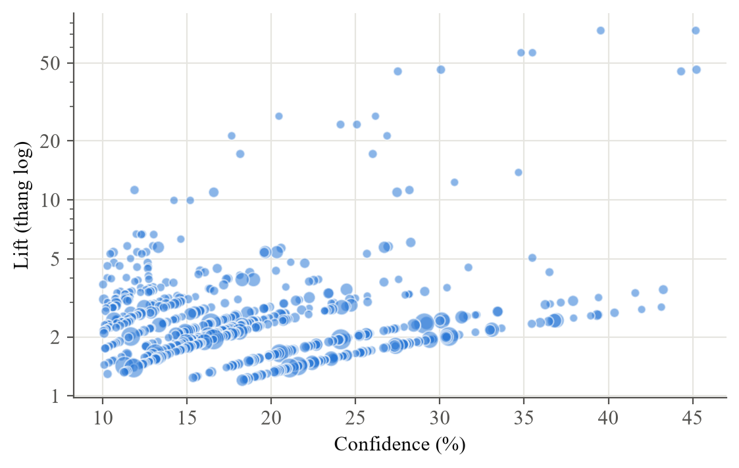
Hình 4.1. Confidence và lift của 619 luật (mẫu 100k, support 0,2%; kích thước điểm tỉ lệ với support)
Hình 4.1 biểu diễn 619 luật trên mẫu 100k ở ngưỡng 0,2%. Phần lớn luật có lift từ 1,2 đến khoảng 5 và confidence từ 10% đến 35%. Các luật có support lớn nhất (điểm to) đều có lift thấp, vì chúng xoay quanh các sản phẩm rất phổ biến như chuối, dâu tây, bơ. Ngược lại, một nhóm nhỏ luật có lift trên 10 nhưng support chỉ khoảng 0,2–0,3%: đó là các cặp sản phẩm hiếm nhưng gắn kết rất chặt.

4.3.3. Các luật tiêu biểu
Bảng 4.4 liệt kê 10 cặp sản phẩm có lift cao nhất. Hai chiều A → B và B → A luôn có cùng lift nên được gộp thành một cặp, kèm confidence của từng chiều; dấu “–” nghĩa là chiều đó có confidence dưới 10% nên không thành luật.
Bảng 4.4. Mười cặp sản phẩm có lift cao nhất (mẫu 100k, support 0,2%)
Sản phẩm A | Sản phẩm B | Support (%) | Conf. A→B (%) | Conf. B→A (%) | Lift
Non Fat Raspberry Yogurt | Icelandic Style Skyr Blueberry Non-fat Yogurt | 0,24 | 45,2 | 39,5 | 73,23
Icelandic Style Skyr Blueberry Non-fat Yogurt | Vanilla Skyr Nonfat Yogurt | 0,22 | 35,5 | 34,8 | 56,43
Total 2% Lowfat Greek Strained Yogurt With Blueberry | Total 2% with Strawberry Lowfat Greek Strained Yogurt | 0,29 | 45,2 | 30,1 | 46,25
Total 2% Lowfat Greek Strained Yogurt with Peach | Total 2% with Strawberry Lowfat Greek Strained Yogurt | 0,27 | 44,3 | 27,5 | 45,31
Total 2% with Strawberry Lowfat Greek Strained Yogurt | Total 2% All Natural Greek Strained Yogurt with Honey | 0,20 | 20,4 | 26,2 | 26,77
Frozen Organic Wild Blueberries | Organic Whole Strawberries | 0,25 | 25,1 | 24,1 | 24,27
Yellow Bell Pepper | Orange Bell Pepper | 0,22 | 26,9 | 17,6 | 21,26
Sparkling Lemon Water | Lime Sparkling Water | 0,27 | 26,0 | 18,2 | 17,17
Sparkling Water Berry | Sparkling Water Grapefruit | 0,21 | 34,7 | – | 13,82
Peach Pear Flavored Sparkling Water | Sparkling Water Grapefruit | 0,21 | 30,9 | – | 12,30

Điểm nổi bật là phần lớn các cặp là biến thể của cùng một dòng sản phẩm: các vị sữa chua Hy Lạp Total 2%, sữa chua skyr, các vị nước có ga, ớt chuông vàng và cam. Lift rất cao (tới 73) cho thấy khách thường mua nhiều vị của cùng một dòng trong một đơn. Loại luật này hữu ích cho trưng bày (đặt các vị cạnh nhau) và khuyến mãi theo lốc nhiều vị, nhưng ít mang tính khám phá: khách đã chọn một vị thì thường đã biết các vị còn lại.

4.4. Đánh giá chất lượng gợi ý
Phương pháp đánh giá được trình bày ở mục 2.7. Mẫu 100k được chia 80/20 với seed 42: 80.000 giỏ dùng để khai phá luật và 20.000 giỏ dùng để kiểm tra. Ba cách gợi ý được so sánh: chỉ dùng luật; chỉ dùng sản phẩm bán chạy (mốc cơ sở); luật kết hợp dự phòng bán chạy – cách dashboard đang dùng. Phép đánh giá được chạy ngoại tuyến bằng tệp scripts/run_experiments.py (seed 42), tách khỏi dashboard để kết quả tái lập được.

4.4.1. Ảnh hưởng của ngưỡng support
Bảng 4.5. Độ phủ và Hit@5 theo ngưỡng support (đơn vị: %)
Support | Số luật | Coverage của luật | Hit@5: chỉ luật | Hit@5: chỉ bán chạy | Hit@5: luật + dự phòng
1% | 30 | 47,4 | 2,41 | 5,49 | 5,51
0,5% | 104 | 60,2 | 3,58 | 5,49 | 5,66
0,2% | 626 | 74,3 | 5,08 | 5,49 | 6,17

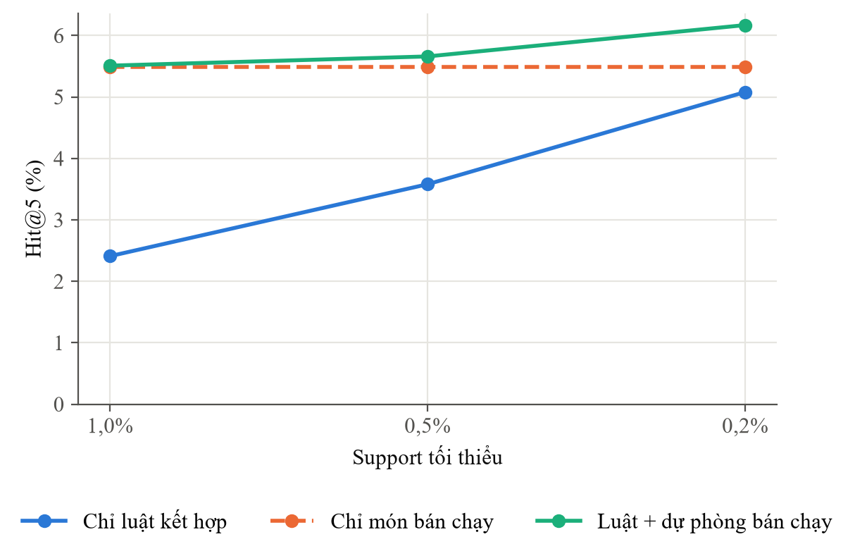
Hình 4.2. Hit@5 của ba cách gợi ý theo ngưỡng support
- Dùng riêng luật luôn kém mốc bán chạy, chủ yếu vì độ phủ thấp: ở ngưỡng 1%, chỉ 47,4% giỏ kiểm tra có ít nhất một luật áp dụng được, các giỏ còn lại không nhận được gợi ý nào. Hạ ngưỡng làm độ phủ và Hit@5 tăng đều (2,41% → 5,08%), nhưng tới 0,2% vẫn thấp hơn mốc 5,49%.
- Kết hợp luật với dự phòng bán chạy thì vượt mốc cơ sở, và khoảng cách tăng khi hạ ngưỡng: ở ngưỡng 0,2%, Hit@5 đạt 6,17% so với 5,49%, tăng 0,68 điểm phần trăm (khoảng 12% tương đối). Khi có luật áp dụng được, gợi ý từ luật chính xác hơn gợi ý bán chạy; khi không có, sản phẩm bán chạy là phương án dự phòng hợp lý.

4.4.2. Ảnh hưởng của số gợi ý k
Bảng 4.6. Hit@k theo số gợi ý k ở ngưỡng 0,2% (đơn vị: %)
Cách gợi ý | Hit@1 | Hit@3 | Hit@5 | Hit@10
Chỉ luật kết hợp | 1,82 | 3,88 | 5,08 | 6,45
Chỉ món bán chạy | 1,60 | 4,12 | 5,49 | 8,01
Luật + dự phòng bán chạy | 2,06 | 4,61 | 6,17 | 8,77

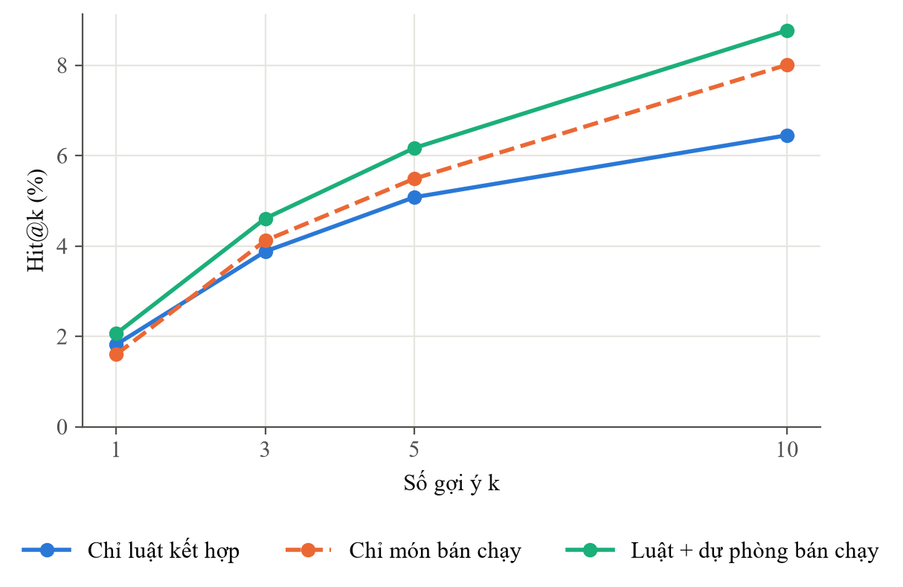
Hình 4.3. Hit@k theo số gợi ý k
Luật đứng đầu danh sách chính xác hơn sản phẩm bán chạy đứng đầu: Hit@1 của riêng luật là 1,82% so với 1,60%. Khi k tăng, luật bắt đầu cạn ứng viên vì nhiều giỏ chỉ khớp một vài luật, nên đường “chỉ luật” tụt dần so với mốc; phương án kết hợp lấp chỗ trống đó và cao nhất ở mọi k (2,06% → 8,77%).

4.4.3. Tình huống minh họa: sản phẩm không có luật
Hạn chế về độ phủ thể hiện rõ khi chọn một sản phẩm ít phổ biến. Trên mẫu 10k ở ngưỡng 1%, Soda có trong 102 đơn (1,02%), vừa đủ để là tập phổ biến một item, nhưng không có luật nào vì mọi cặp chứa Soda đều hiếm (Bảng 4.7). Khi đó hệ thống chỉ có thể gợi ý các sản phẩm bán chạy như Banana, không liên quan tới Soda.
Bảng 4.7. Năm sản phẩm thường mua cùng Soda nhất (mẫu 10k)
Sản phẩm mua cùng Soda | Số đơn có cả hai | Support của cặp (%) | Confidence (%) | Lift
Zero Calorie Cola | 16 | 0,16 | 15,7 | 41,3
Bag of Organic Bananas | 11 | 0,11 | 10,8 | 0,8
Popcorn | 10 | 0,10 | 9,8 | 36,3
Clementines | 7 | 0,07 | 6,9 | 6,1
Extra Fancy Unsalted Mixed Nuts | 7 | 0,07 | 6,9 | 24,5

Các cặp Soda + Zero Calorie Cola (lift 41,3) hay Soda + Popcorn (lift 36,3) thể hiện mối liên hệ rất mạnh nhưng chỉ có trong 0,16% và 0,10% số đơn, thấp hơn nhiều so với ngưỡng 1%. Ngược lại, Bag of Organic Bananas xuất hiện cùng Soda trong 11 đơn nhưng lift chỉ 0,8: khách mua soda thực ra ít mua loại chuối này hơn mức trung bình. Ví dụ cho thấy hai điều: ngưỡng support loại bỏ cả những mối liên hệ có giá trị, và số lần mua cùng nhau (hay confidence) không đủ để đánh giá một gợi ý mà cần xét lift.

4.5. Dashboard
Dashboard được xây dựng bằng Streamlit (dashboard/app.py) và khởi chạy bằng lệnh streamlit run dashboard/app.py. Thanh bên trái cho phép chọn bộ dữ liệu, số giỏ đưa vào khai phá và ba ngưỡng support, confidence, lift; mọi kết quả được tính trực tiếp bằng FP-Growth tự cài đặt và được lưu đệm để các thao tác sau phản hồi ngay. Dashboard gồm ba tab:
- Gợi ý mua kèm (Hình 4.4): chọn các sản phẩm trong giỏ hoặc chọn nhanh một sản phẩm có nhiều luật; mỗi gợi ý hiển thị như một nhãn giá trên kệ, gồm tên sản phẩm, lift, confidence và câu giải thích. Gợi ý dự phòng từ sản phẩm bán chạy có viền nét đứt để phân biệt.
- Luật kết hợp (Hình 4.5): biểu đồ confidence – lift của toàn bộ luật, 10 cặp sản phẩm gắn kết nhất, bảng tra cứu theo vế trái, vế phải và nút tải luật về tệp CSV.
- Tập phổ biến: phân bố số tập theo độ dài, các combo xuất hiện nhiều nhất và bảng tra cứu tập phổ biến.
Nút “Lấy một đơn hàng thật và giấu 1 món” lấy ngẫu nhiên một đơn trong dữ liệu, giấu một sản phẩm rồi cho biết sản phẩm đó có nằm trong danh sách gợi ý hay không. Đây là phiên bản trực quan của phép đánh giá ở mục 4.4, phù hợp để trình diễn.
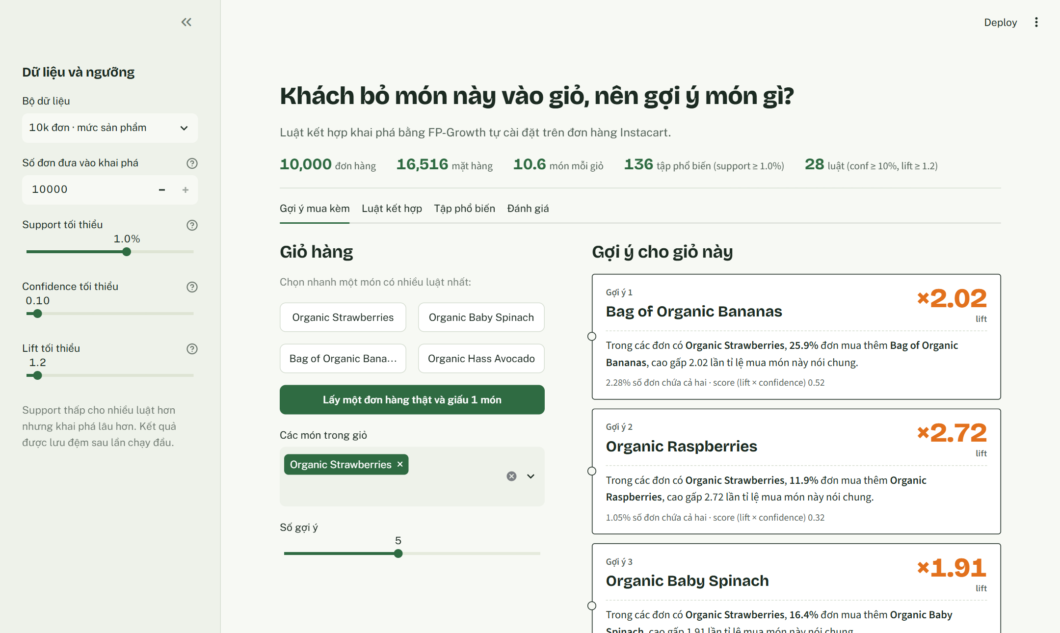
Hình 4.4. Tab Gợi ý mua kèm của dashboard (mẫu 10k, support 1%)
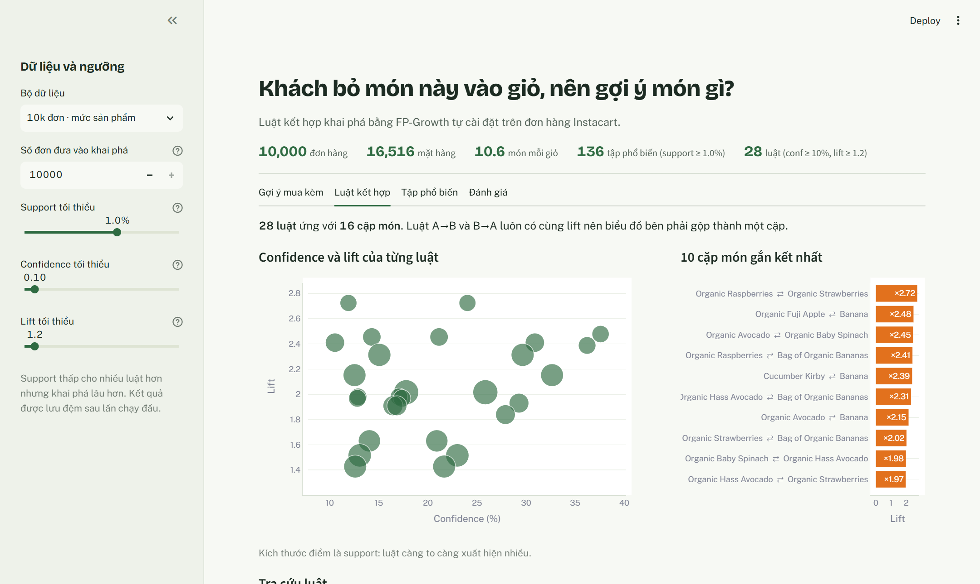
Hình 4.5. Tab Luật kết hợp của dashboard

4.6. Thảo luận
Vì sao luật đơn lẻ chưa vượt được sản phẩm bán chạy? Dữ liệu Instacart có đuôi dài rất rõ: Banana có mặt trong 15,4% số đơn, trong khi hơn 99% sản phẩm có support dưới 0,5% (mục 3.2.3). Một sản phẩm bị giấu ngẫu nhiên có xác suất đáng kể là một trong vài sản phẩm rất phổ biến, nên gợi ý bán chạy đã là mốc khó vượt. Trong khi đó, luật chỉ tồn tại cho dưới 0,5% số sản phẩm, nên với nhiều giỏ hàng, luật không có gì để gợi ý.
Giá trị của luật kết hợp. Dù vậy, luật mang lại những điều gợi ý bán chạy không có: (1) khi áp dụng được, luật đưa đúng sản phẩm lên đầu danh sách thường xuyên hơn (Hit@1 1,82% so với 1,60%); (2) mỗi gợi ý có lời giải thích định lượng bằng confidence và lift; (3) luật phát hiện các cặp sản phẩm gắn kết mạnh, hữu ích cho trưng bày và khuyến mãi. Kết hợp luật với dự phòng bán chạy tận dụng được cả hai ưu điểm và cho kết quả tốt nhất ở mọi k.
Ảnh hưởng của ngưỡng support. Trong phạm vi thử nghiệm, ngưỡng thấp hơn luôn cho kết quả gợi ý tốt hơn, trong khi thời gian khai phá vẫn chỉ vài giây. Điều này gợi ý tiếp tục hạ ngưỡng trên mẫu lớn hơn, với điều kiện kiểm soát số luật và thời gian gợi ý.
Giới hạn của phép đánh giá. Việc giấu ngẫu nhiên một sản phẩm chỉ xấp xỉ tình huống thực: khách thêm sản phẩm theo thứ tự, và có thể không mua một sản phẩm được gợi ý dù nó phù hợp. Kết quả nên được hiểu là so sánh tương đối giữa các cách gợi ý, không phải tỉ lệ chuyển đổi thực tế.

4.7. Tiểu kết chương 4
- FP-Growth tự cài đặt cho kết quả trùng khớp hoàn toàn với mlxtend trên bốn cấu hình; một lỗi làm tròn ngưỡng đã được phát hiện và sửa trong quá trình kiểm chứng.
- Luật hầu như chỉ phủ nhóm sản phẩm phổ biến: ngưỡng 0,2% cho 619 luật nhưng chỉ 142 sản phẩm có luật; các cặp có lift cao nhất là biến thể của cùng một dòng sản phẩm.
- Dùng riêng luật chưa vượt mốc sản phẩm bán chạy do độ phủ thấp; kết hợp luật với dự phòng bán chạy đạt Hit@5 6,17% so với 5,49% (ngưỡng 0,2%).
- Dashboard cho phép trình diễn toàn bộ quy trình: chọn giỏ hàng, xem gợi ý kèm giải thích, tra cứu luật và tập phổ biến.

CHƯƠNG 5. KẾT LUẬN VÀ HƯỚNG PHÁT TRIỂN

5.1. Kết quả đạt được
Đối chiếu với các mục tiêu ở mục 1.2, đề tài đã đạt được các kết quả sau:
- Tiền xử lý dữ liệu: xây dựng quy trình tái lập được, biến 32,4 triệu dòng dữ liệu thô thành ba tập giao dịch đại diện tốt cho tổng thể (mẫu 100k có tương quan support 0,9997 với tổng thể).
- Tự cài đặt FP-Growth: thuật toán được cài đặt hoàn chỉnh trong src/my_fpgrowth.py, gồm xây FP-Tree, khai phá đệ quy trên cây điều kiện và sinh luật; kết quả trùng khớp hoàn toàn với mlxtend, thời gian khai phá dưới 3 giây trên mẫu 100.000 giỏ.
- Khai phá luật kết hợp: khai phá trên ba quy mô dữ liệu; phát hiện các nhóm sản phẩm gắn kết mạnh như các vị cùng dòng sữa chua, nước có ga, ớt chuông vàng và cam.
- Hệ thống gợi ý mua kèm: gợi ý từ luật kèm lời giải thích bằng confidence và lift, có cơ chế dự phòng khi giỏ hàng không khớp luật nào.
- Đánh giá và dashboard: đánh giá holdout trên 20.000 giỏ cho thấy phương án kết hợp luật với dự phòng bán chạy tốt hơn mốc cơ sở (Hit@5 6,17% so với 5,49%); dashboard Streamlit trình bày quá trình khai phá và gợi ý mua kèm.

5.2. Hạn chế
- Độ phủ của luật thấp: dưới 0,5% số sản phẩm có luật; nếu chỉ dùng luật, hệ thống không gợi ý được cho khoảng 26–53% số giỏ, tùy ngưỡng.
- Mức cải thiện còn nhỏ: phương án kết hợp chỉ hơn mốc bán chạy 0,68 điểm phần trăm Hit@5.
- Hiệu năng của cài đặt Python thuần: thuật toán mới chạy trên các mẫu tới 100.000 giỏ, chưa chạy trên toàn bộ 3,06 triệu giỏ.
- Hạn chế của dữ liệu: các biến thể sản phẩm được coi là sản phẩm khác nhau; lấy mẫu theo đơn chứ không theo khách; chưa dùng thông tin thời gian và thứ tự thêm vào giỏ (mục 3.5).
- Đánh giá offline: phép giấu một sản phẩm ngẫu nhiên chỉ xấp xỉ hành vi thật; đề tài chưa thử nghiệm với người dùng.

5.3. Hướng phát triển
- Mở rộng quy mô và hạ ngưỡng: tăng tốc cài đặt (Numba, Cython hoặc song song hóa) để khai phá trên toàn bộ dữ liệu với ngưỡng 0,1% hoặc thấp hơn, qua đó tăng độ phủ của luật.
- Chuẩn hóa sản phẩm: gom các biến thể (Banana và Bag of Organic Bananas, các vị cùng dòng) thành một item, hoặc khai phá đa mức sản phẩm – kệ – ngành hàng để sản phẩm hiếm vẫn có luật ở mức cao hơn.
- Cải tiến cách xếp hạng: thử các điểm khác ngoài lift × confidence, như chỉ dùng confidence, ưu tiên luật có vế trái dài hơn, hoặc trộn điểm của luật với độ phổ biến của sản phẩm.
- Cá nhân hóa và yếu tố thời gian: kết hợp lịch sử mua của từng khách, các sản phẩm thường mua lại và thời điểm đặt hàng – gần với bài toán gốc của cuộc thi Instacart.
- Đánh giá trực tuyến: triển khai thử gợi ý và đo tỉ lệ khách thực sự thêm sản phẩm được gợi ý vào giỏ (A/B testing).

TÀI LIỆU THAM KHẢO
[1] R. Agrawal and R. Srikant, “Fast algorithms for mining association rules,” in Proc. 20th Int. Conf. Very Large Data Bases (VLDB), Santiago, Chile, 1994, pp. 487–499.
[2] J. Han, J. Pei, and Y. Yin, “Mining frequent patterns without candidate generation,” in Proc. ACM SIGMOD Int. Conf. Management of Data, Dallas, TX, USA, 2000, pp. 1–12.
[3] J. Han, M. Kamber, and J. Pei, Data Mining: Concepts and Techniques, 3rd ed. Waltham, MA, USA: Morgan Kaufmann, 2011.
[4] R. Agrawal, T. Imieliński, and A. Swami, “Mining association rules between sets of items in large databases,” in Proc. ACM SIGMOD Int. Conf. Management of Data, Washington, DC, USA, 1993, pp. 207–216.
[5] Instacart, “Instacart Market Basket Analysis,” Kaggle, 2017. [Online]. Available: https://www.kaggle.com/c/instacart-market-basket-analysis
[6] S. Raschka, “MLxtend: Providing machine learning and data science utilities and extensions to Python’s scientific computing stack,” J. Open Source Softw., vol. 3, no. 24, p. 638, 2018.
[7] W. McKinney, “Data structures for statistical computing in Python,” in Proc. 9th Python in Science Conf. (SciPy), Austin, TX, USA, 2010, pp. 56–61.
[8] P.-N. Tan, M. Steinbach, A. Karpatne, and V. Kumar, Introduction to Data Mining, 2nd ed. New York, NY, USA: Pearson, 2019.

